|  |  |  |
| --- | --- | --- |
|  | دانشگاه تهران  پردیس دانشکدههای فنی  دانشکده مهندسی برق و کامپیوتر |  |
|  | | |
|  | | |
| **پايان‌نامه براي دريافت درجه کارشناسی**  **در رشته مهندسی کامپیوتر گرایش نرم افزار**  **توسعه یک سامانه جهت دریافت و ذخیره سازی اطلاعات قیمت و تحلیل‌های تکنیکال رمزارزها** | | |
| **نام**  **رضا قوی**  **شماره دانشجویی**  810197559 | | |
| **استاد راهنما:**  **دکتر مسعود اسدپور** | | |
|  | | |
| **شهریور ماه 1401** | | |
|  | | |



|  |
| --- |
| **تعهدنامه اصالت اثر** |
| **باسمه تعالي** |
| **اينجانب رضا قوی تائيد مي كنم كه مطالب مندرج در اين پایان نامه حاصل تلاش اينجانب است و به دستاوردهاي پژوهشي ديگران كه در اين نوشته از آنها استفاده شده است مطابق مقررات ارجاع گردیده است. اين پایان نامه قبلاٌ براي احراز هيچ مدرك هم سطح يا بالاتر ارائه نشده است.**  **كليه حقوق مادي و معنوي اين اثر متعلق به دانشكده فني دانشگاه تهران مي باشد.**  **نام و نام خانوادگي دانشجو : رضا قوی**  **امضاي دانشجو :** |

**تقديم[1] به:**

**..................................................**

**تقدیم به تمام کسانی که خواستند بمانند و بسازند، ولی مجبور شدند بروند.**

**تشكر و قدرداني[2]:**

..........................................................................................................

**خدا را شاکرم که در این مسیر چهار ساله من راه همراهی و کمک کرد تا بتوانم در مسیر تحصیلی خود هرچند گامی کوچک برداشته و بتوانیم در مسیری که شروع کردم از توان و تلاش خود فرو نگذارم و هرچه بیش از پیش در جهت رشد خود و جامعه ی خویش مفید باشم.**

**در مسیر انجام این تحقیق و پروژه باید از همراهی دوست خوبم مهندس محمد مهدی مهاجری و سایر هم تیمی های خود که در بخش های مختلف این پروژه تحقیقاتی دخیل بوده اند تشکر کنم. و در تشکری ویژه تر از اساتید گرامیم دکتر هشام فیلی به همراه دکتر مسعود اسدپور کمال سپاس را بجای آورم که با پیگیری و همراهی مستمر من را در انجام این پروژه همراهی کردند. همچنین نیاز میدانم از آقای حمید نعمتی و خانم مرضیه باقری نیا هم بخاطر همراهی شان در انجام هر چه بهتر این پروژه تشکر ویژه به جای آورم.**

**با احترام**

**رضا قوی**

**چکيده[3]**

از گذشته تاکنون پیش بینی آینده نقش بسزایی در زندگی بشر داشته، و در هر زمینهای آدمی به دنبال آن بوده با بکارگیری شواهد موجود و اتفاقی که رخ داده است، حوادث آینده را تا اندازهای پیش بینی کند و خود را برای آن شرایط آماده کند. امروزه یکی از بخشهای محبوب برای فعالیتهای اقتصادی بازارهای سهام و مالی میباشد. از جمله این بازارها میتوان به بازار بورس و بازار رمز ارزها اشاره کرد. فعالیت در این بازارها نیازمند داشتن اطلاعات بسیاری میباشد. اطلاعاتی در مورد چگونگی رفتار بازار، شاخص های مختلف، نحوه رفتار بازار و.... همچنین برای ایفای نقش در بازار، در کنار آشنایی با آن، نیازمند روشهایی برای تحلیل و پیشبینی بازار و همچنین عمل کردن در بازار میباشیم.

در این تحقیق ما به دنبال بکارگیری از علم کامپیوتر برای راحتتر کردن هرچه بیشتر رویه ی پیش بینی و استفاده بهینه تر از ابزارها و علم روز در جهت ارتقای کیفیت تحلیل ها و همچنین ایجاد رویه ای برای تحلیل مدل ها و بررسی کیفیت آنها بر روی داده های جمع آوری شده از منابع مختلف هستیم .ماهیت غیر خطی و نوسانات زیاد، از چالشهای پیش بینی قیمت دربازار رمز ارزها میباشد. مطالعات زیادی در مورد پیش بینی سری های مالی به ویژه در پیش بینی ارزهای رمزنگاری شده انجام شده است که ماهم در این تحقیق تمرکز اصلی خود را بر روی رمز ارز ها و بطور خاص تر در بازه های زمانی کوتاه 5 تا 15 دقیقه ای قرار داده ایم تا با استخراج ویژگی ها و مشخصه هایی از روی قیمت در این بازه ، مجموعه داده ای را برای استفاده در ادامه پروژه، و بخش های پیاده سازی مدل های هوش مصنوعی و یادگیری عمیق آماده کرده باشیم.

**کلمات کلیدی:**

**رمز ارز، بازار سهام، پیش بینی قیمت، تحلیل، تکنیکال، بنیادی، اندیکاتور**

**فهرست مطالب**

فصل 1: مقدمه و بيان مساله 1

1-1- مقدمه  2

1-2- تاريخچه‌ای از موضوع تحقيق 2

1-3- شرح مسئله تحقيق 5

1-4- تعريف موضوع تحقيق 7

1-5- اهداف و آرمان‌های کلی تحقيق 7

1-6- روش انجام تحقیق 8

1-7- ساختار پايان‌نامه 8

فصل 2: مفاهيم اوليه و پیش زمینه 9

2-1- مقدمه  10

2-2- بخش اول : بازار رمز ارز و سایر بازارهای مالی 10

2-3- بخش دوم : انواع تحلیل در بازارهای مالی 13

2-4- بخش سوم : اندیکاتورها و استراتژی ها 15

2-3- خلاصه و جمع بندی 18

فصل 3: مدلسازی/شبیه سازی/طراحی

3-1- مقدمه  21

3-2- دریافت داده های مورد نیاز 21

3-3- پیاده سازی اندیکاتورها 23

3-4- دسته بندی مشخصه ها، اندیکاتورها 36

3-5- ابزارها 37

3-6- خلاصه و جمع بندی 38

فصل 4: پیاده سازی 47

4-1- مقدمه  48

4-2- دریافت و استفاده از داده ها 48

4-3-نحوه ی اجرا پروژه 48

4-4-خلاصه و جمع بندی 49

فصل 5: جمع‌بندی، نتيجه‌گيری و پيشنهادها 49

5-1- جمع‌بندی 50

5-2- دستاورد ها 50

5-3- پیشنهادها 51

فصل 6: مراجع 56

پيوست‌ها 57

**فهرست شکلها**

شکل(1-6) نمودار خروجی اندیکاتور adx روی داده های قیمتی BTC 5m 25

شکل(2-6) نمودار خروجی اندیکاتور aroon روی داده های قیمتی BTC 5m 26

شکل(3-6) نمودار خروجی اندیکاتور bb روی داده های قیمتی BTC 5m 27

شکل(4-6) نمودار خروجی اندیکاتور cci روی داده های قیمتی BTC 5m 28

شکل(5-6) نمودار خروجی اندیکاتور ema روی داده های قیمتی BTC 5m 29

شکل(6-6) نمودار خروجی اندیکاتور sma روی داده های قیمتی BTC 5m 29

شکل(7-6) نمودار خروجی اندیکاتور ichimoku روی داده های قیمتی BTC 5m 31

شکل(8-6) نمودار خروجی اندیکاتور macd روی داده های قیمتی BTC 5m 32

شکل(9-6) نمودار خروجی اندیکاتور mfi روی داده های قیمتی BTC 5m 33

شکل(10-6) نمودار خروجی اندیکاتور rsi روی داده های قیمتی BTC 5m 34

شکل(11-6) نمودار خروجی اندیکاتور stoch روی داده های قیمتی BTC 5m 35

شکل(12-6) نمودار خروجی اندیکاتور williams %R روی داده های قیمتی BTC 5m 36

**فهرست جدول‌ها**

**جدول (3-1)** **لیست نظرات افراد صاحب نظر در بازار های مالی 6**

**جدول (2-6) لیست اندیکاتورهایی مورد استفاده در این پروژه 24**

**جدول (4-6) - ویژگی‌های استخراجی اندیکاتور ADX 25**

**جدول (5-6) - ویژگی‌های استخراجی اندیکاتور Aroon 26**

**جدول (6-6) - ویژگی‌های استخراجی اندیکاتور BB 29**

**جدول (7-6) - ویژگی‌های استخراجی اندیکاتور CCI 33**

**جدول (8-6) - ویژگی‌های استخراجی اندیکاتور ICHIMOKU 34**

**جدول (9-6) - ویژگی‌های استخراجی اندیکاتور MACD 35**

**جدول (10-6) - ویژگی‌های استخراجی اندیکاتور MFI 37**

**جدول (11-6) - ویژگی‌های استخراجی اندیکاتور RSI 39**

**جدول (12-6) - ویژگی‌های استخراجی اندیکاتور Stoch Rsi 40**

**جدول (13-6) - ویژگی‌های استخراجی اندیکاتور Williams R 41**

فهرست علائم اختصاري

|  |  |
| --- | --- |
| Relative Strength Index | adx |
| Aroon Indicator | aroon |
| Bollinger Bands | bb |
| Commodity Channel Index | cci |
| Exponential Moving Average | ema |
| Ichimoku Kinkō Hyō | ichimoku |
| Moving Average Convergence Divergence | macd |
| Money Flow Index | mfi |
| Relative Strength Index | rsi |
| Simple Moving Average | sma |

فصل 1

# مقدمه و بيان مساله

در اين فصل نخست به بيان مقدمات کار، تاريخچه‌ای کوتاه از مساله تحقيق و روش کلی تحقیق پرداخته، سپس مساله و موضوع مورد بررسی در اين پایان‌نامه و اهداف و آرمان‌های کلی تحقيق را بيان میکنید و در نهايت به ساختار پايان‌نامه‌ی پيش رو اشاره خواهيد کرد.

## مقدمه

در دوره ی کنونی کمابیش ما در تمام زمینه ها با مقوله ای به اسم پیش بینی همراه هستیم. این نام را به طور گسترده حتی در صحبت های روزمره نیز شما میتوانید مشاهده کنید. عباراتی چون "احتمالا هوا امروز ابری خواهد بود"، "به احتمال زیاد امروز طلا گران میشود" و … .

از این رو با مقوله و اهمیت موضوع پیش بینی می توانیم بیش از پیش آشنا شویم. با این تفاسیر اگر به سراغ موضوع اصلی این مقاله برویم که پیرامون پیش بینی در بازار رمز ارز ها میباشد، با موضوعات مشابه آنچه در جملات فوق بیان شد مواجه میشویم ، اینکه آیا فردا این ارز صعودی است یا نزولی، الان بخرم یا بفروشم، آینده چه میشود. با این موارد که در این بازار مواجه میشویم، موضوع پیش بینی در این بازار اهمیت پیدا میکند، این ندانسته و بدون دانش عمل کردن در این بازار، نمیتواند بدون ضرر های مالی سنگین باشد چون در ذات این بازار صعود و نزول نهفته است و در صورتی که شما بتوانید این رفتار را پیش از رخداد پیش بینی کنید ممکن با مشکل های زیادی روبه رو شوید. با این تفاسیر از روی که مقوله به اسم تبادل و تجارت، خرید و فروش شکل گرفت، در این کنار این موارد ، موضوعات تحلیل تکنیکال و بنیادی نیز شکل گرفت. این تحلیل ها روی تمامی بازار های مالی کاربرد دارند و تحلیل گران با توجه به مقتضیات آن بازار از آن بهره میگیرند. این تحلیل ها که در گذشته به صورت سنتی و با سرعت کم انجام می شده است نیاز های آن دوره را فراهم می آورده است، ولی حال با پیشرفت روز افزون تکنولوژی، و افزایش سرعت بازار ها و پردازش ها، دیگر تحلیل سنتی شاید نتواند متغضیات زمانه را فراهم آورد، از این رو ما به دنبال این هستیم که روش های سنتی را ، با ترکیب کردن با پیشرفت تکنولوژی ، تبدیل به مدل های قدرتمند پیش بینی کنیم که میتواند با نیاز و سرعت امروزه هماهنگ باشد. از این رو ابتدا با مفاهیم سنتی آشنا خواهیم شد و سپس به سراغ مدل های بروز خواهیم رفت.

## تاريخچه‌ای از موضوع تحقيق

همانطور که در قسمت قبل نیز اشاره شد، موضوع رمزورازهای به سالیان قبل برمی گردد و در این مدت ، از زمان پیدایش و معرفی بیت کوین به عنوان اولین ارز رمزنگاری شده به جهان، و در ادامه آن اضافه شدن پروژه های دیگر که هر کدام با کمک دنیای بلاک چین به دنبال راه حلی بر بستر اینترنت برای ساده تر کردن مشکلات بودند، بازار های مبادله و خرید و فروش رمز ارز ها نیز شروع به فعالیت کردند.

با این رویه ی تغییر ، موضوع تجارت در این زمینه نیز بیش از پیش شدت گرفت و کسانی که در این بازار آگاهانه یا بدون آگاهی و صرفا بر اساس شانس اقدام به فعالیت می کردند گسترش یافت. در ادامه به تاریخچه ی تحلیل هایی که در این بازار بوجود آمده است میپردازیم :

منشا پدید آمدن تفکر تحلیل بازار بر پایه روش‌های تکنیکی به بیش از سیصد سال پیش بازمی‌گردد. زیرا همه‌چیز از مشاهدات معامله گران به تغییرات قیمت کالا و سهام آغازشده است.گفته می‌شود در طی قرن هفدهم میلادی فردی به نام “جوزف وگا” با بررسی تکنیکی نسبت به روند قیمت‌ها، در بازار هلند معامله انجام می‌داده است. در ژاپن و در طی قرن هجدهم میلادی، تکنیک‌های تحلیل شمعی رواج یافت که پایه‌گذار آن شخصی بود به نام “مونه هیسا هما” Munehisa Homma))

ژاپنی‌ها در ابتدا از نمودارهای شمعی برای ثبت و بررسی میزان تغییرات قیمت کالاها و به ویژه برنج استفاده می‌کردند. با رشد بازارهای مالی، و به دلیل آنکه الگوهای شمعی به آسانی در ذهن تحلیل گران و معامله گران نقش می‌بندند، تکنیک‌های شمعی ژاپنی توسعه بیشتری یافت و در سایر بازارها مورد استفاده قرار گرفت.

با وجود آنکه ژاپنی‌ها نخستین قدم را برای تحلیل پیشینه تاریخی قیمت‌ها برداشتند، اما زمینه‌های پیشرفت تحلیل تکنیکال نمودارهای قیمت در ایالات‌متحده و توسط چارلز داو پایه‌ریزی شد. زیرا ژاپنی‌ها تا آن زمان صرفاً ابزاری را برای پیش‌بینی معرفی کردند، اما نمی‌توان زاویه نگرش و نظریات چارلز داو را با تکنیک‌های متداول آن دوره در یک سطح دانست.

در تاریخچه تحلیل تکنیکال داو تنها به معرفی یا کشف چند ابزار یا روشی مخصوص نپرداخت، بلکه تحلیل تکنیکال را به عنوان یک علم پایه‌ریزی کرد و اصولی در ارتباط با سرمایه‌گذاری، رفتار بازار و تغییرات قیمت‌ها مطرح نمود.

“چارلز هنری داو” Charles Henry Dow روزنامه‌نگاری آمریکایی بود که در نوامبر ۱۸۵۱ در شهر “استرلینگ کانکتیکات” Sterling Connecticut به دنیا آمد. در سن ۲۹ سالگی به شهر نیویورک رفت و بسترهای لازم برای ورود او به بازارهای سرمایه فراهم شد. نوشتن گزارش‌ها و مقالات کمک کرد که به عنوان خبرنگار مالی در یک روزنامه نیویورکی به نام “The New York Mail & Express” مشغول به کار شود. در همین زمان بود که از “ادوارد دیویس جونز” Edward Davis Jones که در زمینه ی تحلیل گزارش‌های مالی مهارت داشت، دعوت به همکاری کرد. آن‌ها در نوامبر ۱۸۸۲ خبرگزاری خودشان را بانام “داو، جونز و شرکا” تاسیس کردند. پس از مدتی شریک دیگری به نام “چارلز برگ استراسر” Charles Bergstresser به آن‌ها پیوست. آن‌ها در مدت کوتاهی بیش از هزار مشترک داشتند و خبرنامه‌شان به عنوان مهم‌ترین منبع اخبار سرمایه‌گذاران تبدیل شد. در جولای ۱۸۸۴ داو ترکیبی از میانگین اولیه سهام را با نام میانگین‌های داوجونز پدید آورد که از ۹ سهم راه‌آهن و دو شرکت صنعتی تشکیل می‌شد. میانگین صنعتی داوجونز در ۲۶ می ۱۸۹۶ بر اساس میانگین دلاری ۱۲ سهم برتر و پیشرو در صنایع آن زمان آمریکا پایه‌ریزی شد. یک سال بعد یعنی در ۱۸۹۷ میانگین سهام راه‌آهن هم معرفی شد. امروز از ۱۲ سهمی که میانگین صنعتی داوجونز را به وجود آوردند، هیچ‌کدام وجود ندارد و فقط سهام شرکت جنرال الکتریک در آن باقی‌مانده است. بعدها داو با تاسیس روزنامه وال‌استریت ژورنال در سال ۱۸۸۹ به عنوان سردبیر در آن روزنامه پذیرفته شد که بعدها این روزنامه یکی از معروف‌ترین و محبوب‌ترین روزنامه‌ها در حوزه بازار سهام نیویورک شد.

**اصول نظریه داو در تاریخچه تحلیل تکنیکال**

* بازار همه‌چیز را منعکس می‌کند (همه‌چیز در قیمت لحاظ شده است)
* قیمت‌ها بر اساس روندها حرکت می‌کنند (تغییرات قیمت تصادفی نیست)
* تاریخ تکرار می‌شود (واکنشی تکراری به محرک‌های مشابه در بازار نشان داده می‌شوند)

نام دیگر این تحلیل، تحلیل فاندامنتال است. بهتر است قبل از ورود به بحث‌های جدی در مورد تحلیل فاندامنتال، ابتدا مروری بر تاریخچه‌ی آن داشته باشیم.

بنجامین گراهام اقتصاددانی آمریکایی است که با لقب «پدر علم تحلیل بنیادین» در سطح جهان شهرت یافته است. وی متولد سال 1894 در کشور انگلستان است. در دوران کودکی گراهام، خانواده‌اش در آمریکا ساکن شدند. او موفق به اخذ بورس تحصیلی از دانشگاه کلمبیا شد و با پایان‌یافتن دوران تحصیل در وال استریت شروع به کار کرد. او در 25 سالگی، هر سال به‌طور تقریبی 500,000 دلار درآمد داشت. در سال 1929 بازار سهام با سقوطی ناگهانی رو‌به‌رو شد که در نتیجه‌ی آن گراهام تقریبا تمام سرمایه‌ی خود را از دست داد. اما در ازای آن تجربه‌های ارزشمندی به دست آورد. او این تجربیات را به همراه دیوید داد در کتابی تحت عنوان «تحلیل اوراق بهادار» (Security Analysis) در اختیار همگان قرار داد.

تحقیقات بنجامین گراهام پایه‌های ایجاد تحلیل بنیادی فاندامنتال بود. همچنین روش سرمایه‌گذاری ارزشی توسط او ایجاد شد. بر اساس این روش عوامل یک شرکت همچون دارایی، درآمد و پرداخت‌های سود سهام می‌توانند فرد را به سمت ارزش ذاتی سهام هدایت کنند که آن را با ارزش بازار مقایسه کند. کتاب دیگر او با عنوان سرمایه‌گذار هوشمند (Intelligent Investor) راهنمایی ارزشمند برای تحلیل‌گران بنیادی است.

عمده دلایلی که افراد به خاطر آن از این تحلیل حمایت می‌کنند:

1. از آنجایی که روش‌ها و راهکارهای اجرایی در تحلیل فاندامنتال بر اساس اطلاعات مالی است، کسی نمی‌تواند تعصب و ادعای شخصی خود را تحمیل کند.
2. این روش تحلیلی، شرایط اقتصاد در بلندمدت، آمارهایی از جمله مصرف‌کنندگان و تمایلات آن‌ها و تکنولوژی را نیز مدنظر دارد. گستره‌ی بسیار وسیعی از داده‌ها در تحلیل بنیادی قابل تحلیل است.
3. با محاسبه‌ی درست سیستماتیک ارزش دارایی، ارزش به‌طور دقیق مشخص می‌شود. در نتیجه آن سرمایه‌گذاران می‌توانند تصمیمات دقیق‌تری برای معاملات خود بگیرند.
4. درک بهتر، حسابداری دقیق و تحلیل صورت‌های مالی در این تحلیل موجب اندازه‌گیری بهتر همه‌چیز می‌شود.
   1. شرح مسئله تحقيق

در قسمت قبل کمابیش با تاریخچه ی این بازار و اهمیت موضوع تحلیل و پیش بینی آینده بازار برا اساس اطلاعات در دسترس آشنا شدیم و اهمیت آشنایی با مشخصه ها و پارامترهای دخیل در بازار رمز ارز های برای فعالیت مثمر ثمر در این بازار را به به مقدار خوبی درک کردیم.

با توجه به آنچه که در بالا مورد اشاره قرار دادیم، ما در این پروژه تحقیقاتی به سمت این رفتیم با کمک ابزارها و کامپیوترهای قدرتمندی که هم اکنون در اختیار داریم، روشی بهینه و با هزینه ی زمانی پایین تر نسبت به روش های سنتی پیش بینی پیاده سازی کنیم که بوسیله ی آن بتوانیم مدل های پیش بینی قیمتی را پیاده سازی و با یکدیگر مقایسه کنیم و به مدل های بهینه با مشخصه های کاربردی که میتواند نسبت به سایر متغیرهای بازار روی نتایج ما کاربردی تر باشد را پیاده سازی و مورد استفاده قرار دهیم. این پروژه که از بخش های مختلفی تشکیل میشود ، بخش جمع آوری مشخصه ها و پیاده سازی آن موضوع اصلی بحث این مقاله خواهد بود. در این مسیر اهمیت پیش بینی بازار را به نقل از افراد صاحب نظر در این بازار مشاهده میکنیم :

|  |  |  |  |
| --- | --- | --- | --- |
| نام و نام خانوادگی | سمت | تاریخ نظر | نقل قول |
| جف دورمن (Jeff Dorman) | مدیر اجرایی شرکت Arca | 09/08/2022 | فردا قرار است گزارشی از شاخص قیمت مصرف‌کننده آمریکا منتشر شود و بسیاری از فعالان بازار منتظر این گزارش هستند تا بتوانند نشانه‌هایی از کنترل تورم را از آن دریافت کنند. جف دورمن نیز با اشاره به این موضوع نمونه‌هایی را ارائه داده است که عبور از پیک تورم و در نتیجه پایان زمستان بازار ارزهای دیجیتال را نشان می‌دهد. |
| مایکل ون دی پوپ (Michael Van de Pope) | تحلیلگر بازار ارزهای دیجیتال | 23/07/2022 | سطح ۲۳.۵۰۰ دلار یک مقاومت قوی برای بیت کوین به حساب می‌آید و آنچه در ادامه پیش بیاید، روند قیمتی بیت کوین را تعیین می‌کند. این تحلیلگر افزود در صورتی که قیمت بیت کوین از سطح ۲۳.۸۰۰ دلار عبور کند می‌توان انتظار یک روند صعودی را از این رمزارز داشت که هدف بعدی آن ۲۸ هزار دلار خواهد بود، البته اینها زمانی محقق می‌شود که بیت کوین به بالای قیمت ۲۳.۸۰۰ دلار برسد نه اینکه به سطح حمایتی ۲۱.۵۰۰ بازگردد. |
| جردن بلفورت (Jordan Belfort) | کارآفرین و سرمایه‌گذار آمریکایی | 06/07/2022 | جردن بلفورت که اخیرا نظرات مثبتی در رابطه با بیت کوین داشته است گفت که در طی ۳ الی ۵ سال آینده بیت کوین سهام‌داران خود را به سود می‌رساند. او به هولدرهای بیت کوین توصیه کرد که دارایی‌های های بیت کوین خود را حداقل تا ۳۶ ماه دیگر نگه دارند. |
| پیتر شیف (Peter Schiff) | مدیرعامل شرکت Euro Pacific Capital و منتقد بیت کوین | 09/05/2022 | پیتر شیف پیش‌بینی کرده است که در صورتی که بیت کوین افت قیمتی را تجربه کند و در طی آن قیمت به زیر ۳۰ هزار دلار برسد، احتمال آنکه بیت کوین را با قیمت زیر ۱۰ هزار دلار هم ببینیم اصلا بعید نیست. |

جدول(1-1): لیست نظرات افراد صاحب نظر در بازار های مالی

همانطور که در جدول بالا هم مشاهده می کنید، نظر دادن درباره ی آینده بازار رمز ارز ها آنچنان که شاید ساده و قاعده مند به نظر برسد ولی در نظر افزار و در زمان های مختلف میتواند بسیار با یکدیگر متفاوت باشد. و نکته ی دیگر قابل تامل در که در جدول بالا نیز میتوانیم مشاهده کنیم این است که برخی نظرات چقدر در آینده(زمانی که این مقاله نگارش می شود.) درست بوده و نتایج قریب به واقعیتی داشته است.

* 1. **اهداف و آرمان‌های کلی تحقيق**

در باره ی اهداف این تحقیق در قسمت های قبلی به صورت پراکنده اشاره شد .در این مقاله قصد داریم تا با دیدی همانند تحلیل تکنیکال و با درنظر گرفتن مشخصه ها و پارامتر های مختلف دخیل در قیمت به پیش بینی قیمت رمز ارز ها و ارایه سیگنال متناسب به شرایط زمانی و موقعیت قیمتی ارز در بازه ی زمانی کوتاه بپردازیم. در ابتدا داده های گذشته ،شامل داده های اخیر که نوسانات زیادی دارند، را جمع آوری می کنیم و سپس با استفاده از این داده ها، و اندیکاتور های پر کاربرد در که برخی از آنها در کنار ویژگی های پایه ای، مشخصه های دخیل در مدل های هوش مصنوعی ما هستند، را به نحوه های گوناگون استخراج میکنیم و همچنین به خروجی استراتژی های پرکاربرد را نیز به عنوان مشخصه استخراج کرده، و خروجی ای را برای مدل های هوش مصنوعی که در ادامه روی این داده پیاده سازی خواهد شد کاربرد خواهد داشت.

* 1. **روش انجام تحقیق**

رویه ی انجام این تحقیق، شامل چهار بخش اساسی میباشد که در که در زیر به آن اشاره می شود.

بخش اول جمع آوری اطلاعات مورد نیاز : در این بخش ما با استفاده از بسترهایی که به صورت برخط اطلاعات پایه ای ارز های را در اختیار ما قرار میدهند استفاده خواهیم کرد تا برای روز ارز مورد نظر، اطلاعات را در بازه های زمانی مختلف و جزئیات مورد نیاز جمع آوری و ذخیره سازی کنیم .

بخش دوم پیاده سازی اندیکاتورها و استراتژی ها : در این بخش ما مجموعه ای از تعداد قابل توجهی از اندیکاتور های پرکاربرد در زمینه فعالیت خود را پیاده سازی میکنیم و نتایج آن ها را نیز به صورت دادهای قابل پردازش کنار داده های بخش قبل قرار میدهیم .

بخش سوم ساخت مجموعه داده ای : ساخت مجموعه داده ی جامعی که شامل اطلاعات پایه ای جمع آوری شده در قسمت یک، بهمراه نتایجی که از بخش دوم بعد از محاسبات حاصل میشود خواهد بود .

بخش چهارم نتیجه گیری و بررسی : در پایان هم بررسی و خلاصه ای کاربرد مشخصه ها و دسته بندی های آنها خواهیم پرداخت.

* 1. **ساختار پايان‌نامه**

در فصل دوم، شامل بررسی تعاریف اساسی مربوط به حوزه‌ ی رمز ارزها، مفاهيم اوليه و اجزای اساسی بازار ، مروری بر پيشينه‌ی تحقیق و پيش‌زمينه‌های مورد نیاز برای درک هرچه بهتر رویه ی پیش بینی در این بازار خواهيم داشت.

فصل سوم در برگيرنده‌ی توضیح مربوط به ساختار/سیستم/معماری/مدل/روش/... پیشنهادی و پیاده سازی/شبیه سازی/... شده است.

در فصل چهارم در مورد روش استفاده شده/ابزارها/محيط پیاده سازی/شبیه سازی/..... و معيار ارزيابي نتايج بدست آمده صحبت خواهیم کرد. همچنين اين فصل ارائه دهنده‌ی نتايج مدل های ما خواهد بود. در اين فصل علاوه بر ارائه و تحليل نتايج، در مورد ويژگی‌های/مزایا/دستاوردها/.... صحبت خواهیم کرد.

در نهايت، در فصل پنجم، نتيجه‌گيری‌های کلی حاصل شده در اين تحقيق، پیاده سازی ها/ نوآوری‌های/ .... انجام شده و محدوديت‌ها مورد بحث قرار میگیرد و پیشنهادهایی برای ادامه‌ی مسير به علاقمندان اين حوزه‌ی ارائه خواهد شد.

فصل 2

1. **مفاهيم اوليه و پیش زمینه**

در فصل پيش رو مقدمات، مفاهيم اوليه و پيش‌زمينه‌هايي را که جهت درک هرچه بهتر موضوع های مطرح شده در اين پایان‌نامه مورد نياز است، از مفاهيم مربوط به .... تا ... ارائه خواهد شد.

* 1. مقدمه

در این فصل همانطور که اشاره شد ما به دنبال روشن کردن مسیر پیش روی این تحقیق، و ارایه پیش نیازهای مورد نیاز برای درک هرچه بیشتر موضوع تحقیقی این پروژه میباشد که با دانستن این موارد، موضوعاتی که در فصل بعدی مورد بحث قرار میگیرد قابل فهم تر خواهد بود.

سرفصل هایی که در ادامه مورد بحث قرار خواهیم داد شامل توضیحاتی جامع پیرامون بازار رمز ارز، اندیکاتورها و استراتژی ها، انواع تحلیل و در نهایت جمع بندی این موارد خواهد بود. در مورد اهمیت این مباحث این نکته قابل بیان است که تا زمانی که درک درستی از این بازار نسبتا نوظهور داشته باشیم ، معنی استخراج کردن مشخصه هایی برای تحلیل قیمتی رمز ارزها شاید معنی خاصی نداشته باشد. بازار رمز اارز که در ادامه با جزئیات بیشتری با آن آشنا خواهیم شد، در کنار بازار سهام، طلا و … محیطی را برای مبادله و خرید فروش موجودیتی مجازی تحت عنوان رمز ارز را فراهم میکند. از این رو نوسانات، دوره ی زمانی خرید و فروش، سرمایه ی در گردش در این بازار و … همگی متاثر از میزان مشارکت افراد می باشد. زیرا این بازار مانند بازار ارز یا طلا پشتوانه ی دولتی یا سازمانی ندارد و بر پایه ی اعتماد مردم بنا شده است. از این رو در تحلیل قیمت در این بازار باید تمام موارد اعم از موارد تکنیکال و بنیادی را دخیل دانست . اخبار ، تحلیل ها، اتفاقات مالی در سایر بازارها و … همگی در رویه ی فهم بیشتر این پروژه دخیل میباشند و از این رو در ادامه این فصل به شرح موارد فوق خواهیم پرداخت.

* 1. بخش اول : بازار رمز ارز و سایر بازار های مالی

ارز دیجیتال (Digital currency) یک واحد پولی یا واسطه تبادل است که ماهیت فیزیکی ندارد. این ارزها از کدهای صفر و یک به وجود می‌آیند و دسترسی به آن‌ها از طریق اتصال به اینترنت ممکن می‌شود. ارزهای دیجیتال فرایندهای انتقال‌های بین‌المللی پول و انجام تراکنش‌های پرداخت را به‌صورت آنی انجام می‌دهند.

این ارزها را به دو دسته اصلی متمرکز و غیر‌متمرکز می‌توان تقسیم کرد. نوع متمرکز ارزهای دیجیتال توسط دولت‌ها یا سازمان ها و گروه‌‌ها، تولید و کنترل می‌شود. اما در نوع **غیرمتمرکز** این دارایی‌ها، هیچ شخص، نهاد یا گروهی مسئول تولید و کنترل ارزها نیست.

کریپتوکارنسی (Cryptocurrency) از دو واژه کریپتو به معنی رمزنگاری (crypto) و کارنسی به معنی ارز (currency) تشکیل شده است و یکی از اصطلاحات ارز دیجیتال است. رمز ارز (ارز رمزپایه یا ارز رمزنگاری شده)، یک ارز دیجیتال یا ارز مجازی است که از علم رمزنگاری برای امنیت شبکه و معاملات استفاده می‌‌کند. به دلیل این ویژگی امنیتی، جعل این نوع ارزها دشوار و تقریباً غیرممکن است.

بسیاری از رمز ارزها از سیستم‌های **غیرمتمرکز** مبتنی بر فناوری بلاک چین استفاده می‌کنند؛ بلاک چین یک دفترچه ثبت سوابق است که بین تمام اعضای شبکه پخش شده است و همه اعضای به اطلاعات این دفترچه دسترسی دارند.

مبنای وجودی رمز ارز، ریاضیات و علوم کامپیوتر است که برای امنیت اطلاعات و انتقال پول مورد استفاده قرار گرفته است. در واقع، رمز ارزها یک رشته کد هستند که بر روی یک دفتر عمومی مشترک ثبت می‌شوند. به این دفتر ثبت عمومی، بلاک چین گفته می‌شود که سوابق کل تراکنش‌ها را از روز اول ثبت می‌کند و به صورت مداوم به روزرسانی می‌شود. به کسانی (یا دستگاهی) که به تولید رمز ارز مشغول‌اند، **ماینر** (miner) و به این فرآیند، ماینینگ یا استخراج ارز دیجیتال(mining) گفته می‌شود.

هر بار که ماینرها معادلات پیچیده ریاضی را حل می‌‌کنند، یک بلاک به بلاک چین در شبکه اضافه می‌‌شود. استخراج رمز ارزها یک فرآیند دشوار است که به دستگاه‌هایی با قدرت محاسباتی بسیار بالا نیاز دارد.

یک رمز ارز مانند بیت کوین از شبکه‌ای از peer (همتا) تشکیل شده است ( شبکه همتا به همتا) و هیچ واسطه‌ای (مانند بانک‌­ها) در این شبکه وجود ندارد. هر peer، گذشته و سابقه تمام معاملات ثبت شده را در خود نگه می‌دارد؛ بنابراین تراز هر حسابی هم در آن موجود است.

یکی از اصلی‌ترین کاربردهای ارز دیجیتال، امکان انجام مبادلات مالی بین‌المللی است. با استفاده از این ارزها با کارمزدی بسیار پایین‌تر از روش‌های رایج امروزی و همچنین زمانی بسیار کوتاه‌تر می‌توان در سطح جهان مبادلات مالی انجام داد.

ویژگی و کاربرد دیگر ارز دیجیتال که بسیار ارزشمند است؛ انجام تراکنش‌های مالی با حجم بالاست. با استفاده از انواع ارز دیجیتال می‌توان مبالغ بالا و بدون محدودیت را در زمانی کوتاه انتقال داد. این ارزها انجام معاملات سنگین را آسان کرده‌اند.

کنترل تورم از دیگر کاربردهای ارز دیجیتال است. توسعه‌دهندگان هر یک از ارزهای دیجیتال پروتکلی را برای کنترل تورم و تولید بی‌رویه‌ی این ارزها مشخص کرده‌اند.

مقابله با تحریم‌ یکی از اصلی‌ترین کاربردهای ارزهای دیجیتال است. شبکه‌های رمزارز به‌طور کامل غیر‌متمرکز اداره می‌شوند و از قوانین هیچ کشوری پیروی نمی‌کنند. بنابراین ملزم به رعایت تحریم‌های اقتصادی که دولت‌ها وضع می‌کنند، نیستند.

نوسانات بالای بازار رمز ارزها، موقعیتی مناسب برای کسب سودهای کلان است. با کمی دانش و آگاهی می‌توان از طریق سرمایه‌گذاری در ارز دیجیتال سودهای بالا به‌دست آورد. همچنین در فرایند سرمایه‌گذاری در بازار کریپتوکارنسی، دارایی اشخاص در اختیار خود آن‌هاست و نیازی به انتقال دارایی شخصی به حساب نهاد، سازمان یا اشخاص دیگر نیست.

خریدهای اینترنتی از طریق رمز ارزها آسان‌تر و بدون محدودیت انجام می‌شود. پلتفرم‌های متمرکز پرداخت (مانند پی‌پال) تحت قوانین دولت‌ها هستند و با اعمال تحریم برای کشورها، برای آی‌پی‌های آن کشور ایجاد محدودیت می‌کنند. همچنین این پلتفرم‌های متمرکز از برخی ارزهای فیات پشتیبانی می‌کنند و ممکن است برای استفاده از آن‌ها نیاز به تبدیل ارز داشته باشید. اما اگر با ارز دیجیتال خرید اینترنتی انجام دهید، هیچ‌ یک از این مشکلات پیش روی شما نخواهد بود. در مجموعه‌های فروش آنلاینی که امکان خرید با رمز ارزها را برای کاربران خود فراهم کرده‌اند، به‌راحتی و در هر نقطه از جهان بدون محدودیت می‌توان خرید انجام داد.

ارزش رمز ارزها، مبتنی بر محبوبیت در یک زمان معین است که تحت تاثیر عواملی مختلفی قرار می‌گیرد. از جمله این عوامل، می‌توان به افرادی که از رمزارز استفاده می‌کنند، سهولت تجارت و استفاده از آن و درک ارزش‌های فناوری بلاک چین و بازار کریپتوکارنسی اشاره کرد.

نوسانات بالای بازار کریپتوکارنسی هم یک فرصت خوب برای سودآوری­‌های کلان محسوب می­‌شود و هم یک تهدید برای شکست در این بازار.

یکی از جذاب‌ترین و در عین حال پرریسک‌ترین بازارهای مالی، بازار ارزهای دیجیتال است. معمولا وجوه مشترکی در میان همه‌ی بازارهای مالی وجود دارد با این حال هر کدام از بازارها با یک سری ویژگی‌ شناخته می‌شوند. نوسانات شدید یکی از آن ویژگی‌هایی است که گاهی در این بازار به چشم می‌خورد چیزی که شاید در دیگر بازارهای مالی دیده نشود، البته ناگفته نماند که همین ویژگی بسیاری از افراد را به سمت خود جذب کرده است اما نباید از این نکته غافل ماند که همان‌طور که افراد زیادی به دلیل وجود نوسانات در این بازار توانستند سودهای خوبی کسب کنند، افرادی هم بودند که متضرر شدند و یا حتی کل سرمایه‌ی خود را از دست دادند.

بازار کریپتوکارنسی یک بازار مالی بین‌المللی است در نتیجه می‌توان از نظرات کارشناسان و تحلیلگران این حوزه از سراسر جهان بهره برد. شناختن کامل یک پروژه و اهداف تیم پروژه برای پیش بینی آینده‌ی آن رمزارز از اهمیت بالایی برخوردار است که شاید هر سرمایه‌گذار یا معامله‌گری توانایی آن را نداشته باشد. بنابراین مطالعه‌ی نظرات صاحب‌نظران این عرصه می‌تواند کمک بزرگی در تصمیم‌گیری برای سرمایه گذاری به فعالین بازار بکند. تحلیلگران تکنیکال نیز با بررسی نمودار قیمتی یک رمزارز می‌توانند آینده‌ی آن را پیش‌بینی کنند، مهارت در این نوع تحلیل، ورود در مناسب‌ترین زمان به معاملات را ممکن می‌کند.

همچنین به دلیل آنکه رمزارزها بر بستر بلاک چین پیاده‌سازی شده‌اند، بررسی اطلاعات منتقل شده از طریق بلاک چین می‌تواند ‌پیش‌ بینی بازار ارزهای دیجیتال را تا اندازه‌ آسان‌ کند. تحلیل آنچین (On-chain) با جمع‌آوری و بررسی اطلاعاتی که از طریق بلاک چین منتقل می‌شوند اطلاعات جالبی را به سرمایه گذاران می‌دهد.

همان‌طور که متوجه شدید برای پیش بینی آینده‌ی یک ارز دیجیتال باید آن رمزارز و پروژه‌ی مربوطه را از جوانب مختلف بررسی کرد که این کار برای تمام فعالین بازار ارزهای دیجیتال چندان ساده نیست در نتیجه در چنین شرایطی مطالعه‌ی نظرات کارشناسان خبره که جوانب مختلف موثر بر بازار را در کوتاه‌مدت و بلندمدت بررسی می‌کنند، می‌تواند کمک بزرگی برای فعالین بازار باشد.

با همه‌ی اینها فراموش نکنید که حتی بهترین پیش‌بینی‌ها هم ممکن است تحقق نیابند چراکه یک اتفاق ناگهانی می‌تواند تمام شرایط پیشین را تغییر دهد، علاوه بر این همان‌طور که پیش از این نیز گفته شد، میزان ریسک موجود در این بازار بیشتر از دیگر بازارهای مالی است و همین موضوع اهمیت مدیریت سرمایه در بازار ارزهای دیجیتال را دوچندان کرده است.

* 1. بخش دوم : انواع تحلیل در بازار های مالی

تحلیل ارزهای دیجیتال بعضا پیچیده و گیج‌ کننده است. معامله گرها از کجا تصمیم می‌ گیرند چه زمانی باید خرید کنند و چه زمانی باید فروشنده باشند؟ کار تحلیلگر تکنیکال پیش‌ گویی نیست و در واقع پیش بینی قیمت هاست. تحلیلگر تکنیکال تنها احتمالات را مورد بررسی قرار می دهد و سعی می‌ کند قوی‌ ترین احتمالات را شناسایی و روی آن سرمایه گذاری کند و در ادامه طبق این احتمالات استراتژی معاملاتی خود، زمان خرید، حد ضرر و … را تنظیم نماید. به صورت کلی روش‌ های تحلیلی را می‌ توان ۳ مورد به حساب آورد. تکنولوژی باعث شده این روش‌ های تحلیلی در دسترس افراد بیشتری قرار گیرد و انجام آن ها آسان تر از همیشه باشد. چندین سال است معامله گرها و سرمایه‌ گذاران در بازارهای مالی از این روش‌ های تحلیلی برای تحلیل انواع بازارها استفاده می‌ کنند :

1 ) تحلیل تکنیکال بر پایه تشخیص روندها طبق رویدادهای گذشته قابل استفاده است. به عبارتی دیگر تحلیل تکنیکال با بررسی تحرکات قیمت، نوسانات حجم و با کمک گرفتن از اندیکاتورها و اسیلاتورها صورت می پذیرد.

قیمت‌ ها، روند را دنبال می‌ کنند و تاریخ تکرار می‌ شود از مهم ترین باورهای تحلیلگران تکنیکال به شمار می آید. با این وجود تحلیل تکنیکال مثل پیش بینی وضعیت هوا می باشد و نمی‌ توان به صورت قطع آن را درست دانست.

2 )در تحلیل بنیادی یا همان تحلیل فاندامنتال، تحلیلگران رویکرد متفاوتی در پیش می‌ گیرند و به جای این که به مسیر حرکت قیمت دقت کنند، به بررسی معیارهایی می پردازند که باعث رشد یا افت قیمت می‌ شود. این معیارها در واقع مواردی مثل وضعیت اقتصاد و صنعت، نحوه مدیریت شرکت و موارد بنیادی و اساسی کسب و کار است. تحلیل گران بنیادی معتقدند که بازار احتمال دارد ارزش ذاتی یک ارز دیجیتال را درک نکرده و قیمت آن پایین‌ تر از ارزش باشد. یا شاید قیمت یک ارز، بالاتر از ارزش ذاتی در حال معامله شدن است. تحلیلگر بنیادی همچنین بر این باور است تفاوت قیمت با ارزش ذاتی در نهایت از بین خواهد رفت. به عبارت دیگر ارزی که ارزش بنیادی دارد اما در قیمت پایین خرید و فروش می شود به ارزش ذاتی خود نزدیک خواهد شد و بالعکس، چنانچه ارزی قیمتی بیش از ارزش ذاتی داشته باشد، نزول قیمت را تجربه خواهد کرد.

3 ) در روانشناسی بازار، سعی بر این است که کلیدی‌ ترین بازیگران بازار شناسایی و رفتار آن ها بررسی شود؛ رسانه‌ ها، افراد تاثیرگذار بر بازار، وال‌ ها و هر عاملی که تاثیر بزرگی بر بازار می‌ گذارد. روانشناسان بازار بر این باورند که کل داستان در داده‌ ها خلاصه نشده است و روندهایی مثل فروش گسترده بر مبنای ترس یا خریدهای هیجانی را می‌ توان با بررسی انتظارات و ادراک فعالان بازار، پیش از وقوع تشخیص داد.

با وجود گسترش سریع فناوری و ارتباطات در نیم قرن اخیر، انتقال ارز برای خرید و فروش کالا حائز اهمیت ترین و ماندگارترین تغییر در نظام پولی بین‌ المللی بوده است. در سال ۲۰۰۸ میلادی این معمای ساتوشی ناکاموتو بود که White Paper بیت‌ کوین را منتشر نمود و ایده استفاده از ارزهای دیجیتال رمزنگاری شده و غیرمتمرکز را به عنوان جایگزینی برای پول‌ های فیزیکی که مورد پذیرش دولت باشد، مطرح کرد.

تعداد افرادی که ارزهای رمزپایه را مورد پذیرش قرار می‌ دهند به صورت پیوسته رو به افزایش است ولی هنوز هم بیشتر مردم این مفهوم را جدید و غیرقابل اعتماد می‌ دانند؛ در نتیجه به همان روش قدیم پیش می‌ روند. به این منظور که ارزهای رمزپایه بیشتر استفاده شوند، ابتدا باید مقبولیت گسترده‌ ای بین مصرف‌ کنندگان یابید. با این وجود به احتمال زیاد پیچیدگی نسبی آن‌ ها در مقایسه با پول‌ های معمولی بیشتر مردم را منصرف می‌ کند که این موضوع در مورد افرادی که با تکنولوژی ارتباط خوبی دارند کمی فرق می کند.

ارز رمزنگاری شده برای تبدیل شدن به قسمت مهمی از سیستم اصلی مالی، باید معیارهای حائز اهمیتی را داشته باشد؛ به عنوان مثال لازم است از نظر ریاضی پیچیده باشد ولی در عین حال درک آن برای کاربران آسان باشد، غیرمتمرکز باشد ولی از دارایی کاربران محافظت کند، امتیاز ناشناس ماندن کاربر را بدون ایجاد فرصت برای فرار مالیاتی فراهم نماید و در نهایت به هیچ عنوان بستری مناسب برای پول‌ شویی و دیگر فعالیت‌ های بر هم زننده‌ هنجارهای اجتماعی نباشد. داشتن این معیارها از اهمیت خاصی برخوردار می باشد.

بعضی از محدودیت‌ هایی که ارزهای رمزپایه امروزه با آن مواجه هستند؛ مثل این واقعیت که دارایی الکترونیکی اشخاص می‌ تواند در اثر خرابی رایانه به کلی از بین برود یا این که حساب مجازی شخص به وسیله هکر مورد حمله قرار بگیرد، امکان دارد به مرور با پیشرفت‌ های فنی برطرف شود. پیش‌ بینی این که در آینده دقیقا چه بر سر ارزهای دیجیتال می‌ آید شاید خیلی ساده نباشد و به نوعی غیر ممکن باشد! بسیاری از اتفاقاتی که در دنیای امروز در حال روی دادن است، از قبل پیش‌ بینی نشده است ولی تاثیرات زیادی بر اقتصاد، سیاست و شرایط مردم مناطق مختلف کره‌ زمین دارد.

* 1. بخش سوم : اندیکاتورها و استراتژی ها

**اندیکاتور چیست؟**

یکی از مهمترین و اصلی‌ترین ابزارهای تحلیل تکنیکال، اندیکاتورها می‌باشند. با توجه به تجربه مثبت تحلیلگران تکنیکال در استفاده از اندیکاتورها، همواره برخی از آنها مورد توجه عموم تحلیلگران قرار گرفته‌ اند.

اندیکاتور یا شاخص، نمودارهای کمکی در تحلیل تکنیکال هستند که از مواد خام تحلیل تکنیکال یعنی قیمت، زمان و حجم و ترکیب آن با توابع ریاضی ترسیم می‌شوند. در واقع و به طور ساده، اندیکاتورها با استخراج اطلاعاتی از نمودار قیمت و زمان آنها را در توابع ریاضی مشخصی قرار می‌دهند که خروجی این فرایند اطلاعاتی جهت تصمیم گیری در آینده به تحلیلگران ارائه می‌دهد.

در تحلیل و تصمیم‌گیری اولویت با نمودار قیمت می‌باشد و اندیکاتورها صرفا به عنوان نمودارهای کمکی در نظر گرفته می‌شوند.

**کاربردهای اندیکاتور (indicator)**

**به‌طورکلی از اندیکاتورها در بازارهای مالی بر اساس تغییرات گذشته قیمت، به سه شکل استفاده می‌شود**:

**۱- هشدار:** اندیکاتورها در برخی مواقع و بر اساس شرایط، قبل از تغییر روند یا هم‌زمان با آن، علائم بازگشت روند را نمایش می‌دهند. پس یکی از مهم‌ترین کاربردهای اندیکاتور، اعلام هشدارهای مناسب تغییر روند و جهت حرکتی قیمت است.

**۲- پیش‌بینی:** یکی دیگر از موارد استفاده از اندیکاتورها، پیش‌بینی قیمت مناسب برای ورود به سهم است.

**۳- تایید:** مهم‌ترین استفاده‌ای که از اندیکاتورها می‌شود، برای گرفتن تایید از تشخیص درست روند و جهت آن است. این روش معمولاً زمانی مورد استفاده قرار می‌گیرد که تحلیل‌گر بر اساس داده‌های تکنیکالی یا بنیادی، جهت و قیمت ورودی مناسب در بازار را پیش‌بینی کرده و از اندیکاتور برای تاییدگرفتن استفاده می‌کند.

**انواع اندیکاتورها از حیث سیگنال زمانی**

اندیکاتورها از حیث سیگنال زمانی به دو دسته پیشرو و پیرو (تاخیری) تقسیم‌بندی می‌شوند:

اندیکاتورهای پیشرو(Leading Or Oscillator): این اندیکاتورها قابلیت حدس زدن تغییر روند را دارند و گاهی اوقات سطوح بازگشتی و سیگنال شکست را زودتر از نمودار قیمت به ما نشان می‌دهند.

اندیکاتورهای پیرو یا تاخیری (Lagging Or Trend): این اندیکاتورها از نوع تاخیری هستند و اکثرا روی نمودار قیمت قرار می‌گیرند و با کمی تاخیر نواحی برگشتی را تایید می‌کنند.

**استراتژی چیست ؟**

ریشه کلمه استراتژی از واژه یونانی ” استراتگوس ” گرفته شده است که به معنای فرماندهی و رهبری است. در جنگهای یونان باستان فرمانده برای سربازان خود برنامه مشخصی را تعریف و تکلیف می‌کرد که با جزئیات دقیق تمام اتفاقات ممکن در جنگ را پیش‌بینی کرده بود و در صورت رخ دادن هر اتفاقی برنامه‌ای از پیش تعیین شده اجرا می‌شد.

یک سرمایه گذار حرفه ای همیشه بازار را دشمن خود می‌پندارد و برای هر یک از رفتارهای بازار برنامه مشخص و از پیش تعیین شده‌ای دارد و این آمادگی را دارد تا بازار هر گونه رفتار غیرقابل پیش‌بینی را از خود نشان دهد.

پیش از اینکه در مورد استراتژی خود فکر کنیم بهتر است ابتدا به مسئله دشمن شناسی یا بررسی بازار بپردازیم.

**حالات کلی دشمن (بازار):**

بازار همیشه در حال نوسان است و در جهت خاصی حرکت می‌کند و این حرکات فقط در پنج حالت خلاصه می‌شود:

1. صعودی
2. نزولی
3. خنثی

**قدم اول: جهت بازار ( روند ) را مورد بررسی قرار می‌دهیم. در بورسهای جهانی یک جمله معروف وجود دارد:**

**ابتدا به سوال یک میلیون دلاری اول پاسخ دهید. ( در حال حاضر در چه روندی هستیم؟ )**

پس از بررسی موارد فوق از کلیت بازار شناخت پیدا کرده‌ایم و در این حالت بهتر است تصمیماتی در مورد ورود یا عدم ورود به بازار را اتخاذ کنیم.

**اصول پایه طراحی یک استراتژی معاملاتی مخصوص بازارهای سرمایه‌گذاری**

یک استراتژی را به ۳ بخش اصلی تقسیم بندی می‌کنیم و در مورد هر بخش به صورت مجزا توضیحاتی را ارائه می‌کنیم:

* **جمع‌آوری اطلاعات از گزینه سرمایه‌گذاری مورد نظر:** برای اینکه در بازاری سرمایه‌گذاری کنیم ابتدا می‌بایست رفتار و جنس بازار را بشناسیم. بهترین راه برای شناخت بازار جمع‌آوری اطلاعات از طریق اخبار و صورتهای مالی و مقایسه آن با وضعیت کلان اقتصادی می‌باشد.  
   در پایان مرحله اول شما می‌بایست توانایی پاسخ به این سوال را داشته باشید:چه گروه و یا صنعتی پتانسیل سرمایه‌گذاری را دارد؟
* **تحلیل و پردازش اطلاعات:** قطعا هر شخصی روشهای منحصر به فردی برای بررسی مرغوبیت گزینه سرمایه‌گذاری دارد. بر اساس روش خود و با در نظر گرفتن اصول سرمایه‌گذاری اقدام به تحلیل کنید و به سوالات زیر پاسخ دهید:  
   – کدام نوع تحلیل مناسب این گزینه است؟ ( تکنیکال / بنیادی و … )  
   – با کدام ابزار می‌توانیم تحلیل دقیق‌تری را داشته باشیم؟
* **خروجی اطلاعات و تصمیم گیری:** در مرحله آخر می‌بایست به یک جمع بندی رسیده باشیم و تصمیمات خود را اتخاذ کنیم:  
   – چه بخشی از کل سرمایه‌ام را وارد کنم؟  
   – چند درصد سبد خودم را از این گزینه خرید کنم؟  
   – حد ضرر معامله را به چه شیوه‌ای و کجا قرار دهم؟  
   – حد سود را به چه شیوه‌ای و کجا در نظر بگیرم؟
  1. خلاصه و جمع بندی

در اين فصل با مفاهيم اوليه‌ و پيش‌زمينه‌هایی که جهت درک هرچه بهتر موضوع مورد مطالعه این پروژه آشنا شدیم . همانطور که به تفکیک راجع به هر مورد با جزئیات صحبت شد، دید کلی نسبت به بازار رمز ارز، مفهوم رمز ارز، اهمیت آشنایی با این بازار، تفاوت ها و شباهت های این بازار نسبت به بازار طلا و سهام، برتری ها و مشخصه های بازار این بازار که باعث میشود به عنوان یک محیط مناسب برای سرمایه گذاری و فعالیت انتخاب شود. از این رو اهمیت پیش بینی و فعالیت مهندسی شده در این بازار بیش از پیش مورد اهمیت قرار میگیرد.

در ادامه با موضوع تحلیل ها که در دو دسته ی کلی تکنیکال و بنیادی دسته بندی میشود بیشتر آشنا شدیم. آنچه که مورد اهمیت دادن در این بخش است این است که، هر چه بخواهیم رویه ی پیش بینی را در این بازار به کمک روش های جدید هوش مصنوعی و جدید اتوماتیک کنیم، ناگزیر خواهیم بود از روش های سنتی، ولی این بار در قالب جدید استفاده کنیم، که همین موضوع باعث میشود نیاز باشد تا مواردی نظیر تحلیل تکنیکال و بنیادی را با جزئیات بیشتری مورد مطالعه قرار دهیم. از مواردی که در تحلیل تکنیکال مورد بررسی است موضوع اندیکاتور ها و استراتژی هاست که موضوع بعدی بحث ما در این فصل بود. اندیکاتورها و استراتژی ها که در شرح آن نیاز بیان شد ، ابزار های قدرتمند و قدیمی در این بازار هستند که سوای قیمت به عنوان موضوع مورد پیش بینی، در جهت تایید یا رد پیش بینی های ما میتواند مفید باشند. همچنین از اطلاعاتی که میتوان از اندیکاتور ها استخراج کرد، میتوان بعنوان مشخصه ها و ویژگی هایی استفاده کرد که در پیش بینی مارا میتواند بیش از پیش کمک کند. از این بود که موضوع این تحقیق شکل گرفت و در این مقاله ما می خواهیم روش های سنتی و اطلاعاتی که در گذشته بصورت دستی از اندیکاتورهای و استراتژی ها استخراج می شده است را بصورت اتوماتیک در آورده و از آنها در مدل های پیش بینی بهره بگیریم تا با ترکیب روش های سنتی و مدرن، به بهترین و بهینه ترین مدل های پیش بینی قیمتی برسیم.

فصل 3

1. **مدلسازی،شبیه سازی،طراحی**

فصل سوم در برگيرنده‌ی توضیح مربوط به ساختار،سیستم،معماری،مدل،روش و ... پیشنهادی و پیاده سازی اندیکاتورها و استراتژی ها ... شده است.

* 1. **مقدمه**

چرا و چگونه این فیچر ها تولید خواهد شد و کجا کاربرد خواهد داشت.

آنچه در دو فصل قبل بیان شد، پیش زمینه ی مواردی است که در این فصل مورد بحث قرار خواهد گرفت. در این تحقیق ، ما به دنبال استخراج ویژگی های تکنیکال از اندیکاتورهای پرکاربرد هستیم. اندیکاتور های تنوع تعدادی زیادی دارند که هر کدام به نحوه ی اطلاعاتی را از روی اطلاعات پایه ای که برای هر ارز در دسترس است شامل قیمت، حجم معاملاتی و … ، اطلاعات اضافه ای استخراج میکنند که میتوان با تحلیل و بررسی این اطلاعات و قرار دادن در کنار اطلاعات پایه ای ارز، به پیش بینی به نسبت قابل اتکایی رسید. در کنار این کاربرد، اندیکاتور جدای اینکه بتوانند در تولید پیش بینی مارا کمک کنند ، میتوان از آنها برای تایید یا رد برای ایده ها و استراتژی ها و تحلیل هایی که با سایر روش ها بدست آمده است کمک گرفت و با اطلاعاتی که در اختیار ما قرار میدهند، نسبت به صحت سنجی اقدام کنیم.

اندیکاتورها از حیث سیگنال زمانی به دو دسته پیشرو و پیرو (تاخیری) تقسیم‌بندی می‌شوند:اندیکاتورهای پیشرو(Leading Or Oscillator): این اندیکاتورها قابلیت حدس زدن تغییر روند را دارند و گاهی اوقات سطوح بازگشتی و سیگنال شکست را زودتر از نمودار قیمت به ما نشان می‌دهند.

اندیکاتورهای پیرو یا تاخیری (Lagging Or Trend): این اندیکاتورها از نوع تاخیری هستند و اکثرا روی نمودار قیمت قرار می‌گیرند و با کمی تاخیر نواحی برگشتی را تایید می‌کنند.

ما در این این مقاله سعی کردیم تا از طیف گسترده ای از تمام دسته بندی های موجود، مواردی را وارد کنیم که به ما در در تحلیل همه جانبه کمک بیشتری خواهد کرد.

* 1. دریافت اطلاعات مورد نیاز

در مرحله ی اول این پروژه، نیاز است تا ما به اطلاعات پایه ای قابل استخراج ارزهای دسترسی داشته باشیم تا بتوانیم مواردی نظیر اندیکاتورها و استراتژی ها ا روی داده ها پیاده سازی کنیم.

اطلاعات مورد نیاز طیف گسترده ای از اندیکاتور ها و استراتژی که بخش قابل توجهی از آنها در ادامه با جزئیات مورد بحث قرار میگیرد، به اطلاعاتی نظیر قیمت آغازین، پایانی، حجم معاملاتی، بیشینه و کمینه قیمت و … نیاز خواهیم داشت. در کنار اینکه به چه اطلاعاتی نیاز خواهیم داشت، باید این نکته را نیز مورد توجه قرار دهیم که این اطلاعات در چه بازه ی زمانی استخراج شده است، زیرا بازه ی زمانی پایین تر، بطور مثال 5 الی 15 دقیقه ای، برای تحلیل های کوتاه مدت میتواند اطلاعات بهتری در اختیار ما قرار دهد، همانطور که اطلاعات در بازه های زمانی طولانی تر ، برای تحلیل روی دوره ی زمانی روزانه تا هفتگی می تواند اطلاعات مفید تری در اختیار ما قرار دهد.

با جزئیاتی که در فوق مورد بحث قرار گرفت، ما در این پروژه تمرکز خود را روی داده های بازه ی کوتاه 5 الی 15 دقیقه قرار داده ایم. از این رو نیاز به جمع آوری اطلاعات پایه ای خواهیم داشت. جمع آوری داده میتواند به شیوه ها و نحوه های مختلف انجام شود.

بازار های معاملاتی روی رمز ارز، هر کدام در قالب API اطلاعاتی که مورد نیاز باشد را در اختیار عموم قرار میدهند. در این بین بسترهای معاملاتی نظیر Binance و coinmarketcap اطلاعاتی را که ما در ادامه به آن نیاز خواهیم داشت را در قالب ها و جزئیات مختلفی، هر کدام با محدودیت های خود در اختیار ما قرار میدهند. که بعد از در دریافت کلید api، میتوانیم با درخواست زدن به صورت برخط به این سایت ها به اطلاعات پویا و برخط دسترسی داشته باشیم.

ما در این پروژه api های مختلفی نظیر مواردی شامل Binance ، Coinmarketcap و yahoo finance را مورد بررسی قرار دادیم که هر کدام بخشی از اطلاعات مورد نیاز ما را در اختیار قرار می دادند که در نهایت هیچ کدام شرایط ما برای انتخاب یک سورس اطلاعات جامع و قابل اتکا با توجه به محدودیت های درخواست روزانه و ساعتی، تحریم ها و غیره نتوانست بطور کامل ارضا کند از این روز از پروژه ی جانبی که در کنار این پروژه توسط دانشجویان دانشگاه تهران انجام شده بود استفاده کردیم.

در این پروژه، که یک سیستم دریافت و ذخیره سازی اطلاعات بر خط رمز ارز میباشد، استفاده کرده ایم. به این صورت که پروژه حاضر خروجی هایی که شامل دیتای برخط رمز ارز میباشد را دریافت خواهد کرد و بعد از اعمال سری اندیکاتور های پرکاربرد ، دیتاستی جامع تر و کامل تر از قبل با مشخصه ها و ویژگی های تکنیکالی و بنیادی در اختیار مدل ها آینده خواهد گذاشت.

اطلاعاتی که از این سیستم دریافت و ذخیره سازی داده به پروژه ما وارد خواهد شد، شامل جدول زیر خواهد بود که اطلاعات هر ستون آن بیان شده است :

|  |  |
| --- | --- |
| توضیحات | نام ستون |
| زمان باز شدن کندل | open_time |
| زمان بسته شدن کندل | close_time |
| قیمت باز شدن کندل | open |
| قیمت بسته شدن کندل | close |
| بیشترین قیمت | high |
| کمترین قیمت | low |
| حجم معاملاتی کندل | volume |
| حجم معالات | quote_asset_volume |
| تعداد خرید و فروش | number_of_trades |
| دوره ی زمانی | duration |
| نام رمز ارز | symbol |

جدول(2-6) ستون های اطلاعات دریافتی سامانه

* 1. پیاده سازی اندیکاتور ها

در ادامه، با توجه به تمام صحبت هایی که پیشین راجع به اهمیت اندیکاتور ها و مقادیر خروجی آنها داشته ایم، شروع به پیاده سازی و استخراج اطلاعات از سری مشخص و پرکاربردی از اندیکاتورها میکنیم که در ادامه این قسمت، با هر اندیکاتور، اطلاعات آن و نحوه ی استفاده ی آن بیشتر آشنا خواهیم شد .

|  |  |  |
| --- | --- | --- |
| دسته بندی | نام کامل | نام اختصاری اندیکاتور |
| momentum | Relative Strength Index | adx |
| trend | Aroon Indicator | aroon |
| volatility | Bollinger Bands | bb |
| trend | Commodity Channel Index | cci |
| trend | Exponential Moving Average | ema |
| trend | Ichimoku Kinkō Hyō | ichimoku |
| trend | Moving Average Convergence Divergence | macd |
| volume | Money Flow Index | mfi |
| momentum | Relative Strength Index | rsi |
| trend | Simple Moving Average | sma |
| momentum | Stochastic Oscillator | stoch |
| momentum | Williams %R | wr |

جدول(3-6) لیست اندیکاتورهایی که دراین پروژه مورد استفاده قرار گرفته اند

در ادامه به شرح جزئیات هر یک از موارد لیست بالا می پردازیم :

اندیکاتور ADX :

کلمه ADX مخفف عبارت Average Directional movement Index به معنای شاخص میانگین حرکت جهت‌دار است. این اندیکاتور در گروه اندیکاتورهای روند (Trend) قرار می‌گیرد و به صورت کلی از سه عنصر اصلی شامل منحنی‌های +DI و -DI و منحنی اصلی ADX تشکیل شده است.

در حقیقت ADX قدرت روند را بدون توجه به صعودی یا نزولی بودن آن تعیین می‌کند. منحنی‌های DI نیز به عنوان دو مکمل به ما کمک می‌کنند تا صعودی یا نزولی بودن بازار را تشخیص دهیم. این مجموعه به طور کلی با عنوان سیستم “Directional Movement” یا حرکت جهت‌دار شناخته می‌شود. در این اندیکاتور :

* +DI : اندیکاتور جهت‌دار مثبت (Positive Directional Indicator)
* -DI : اندیکاتور جهت‌دار منفی (Negative Directional Indicator)
* ADX : شاخص میانگین حرکت جهت‌دار (Average Directional Movement Index) که بین اعداد ۰ و ۵۰ در نوسان است.

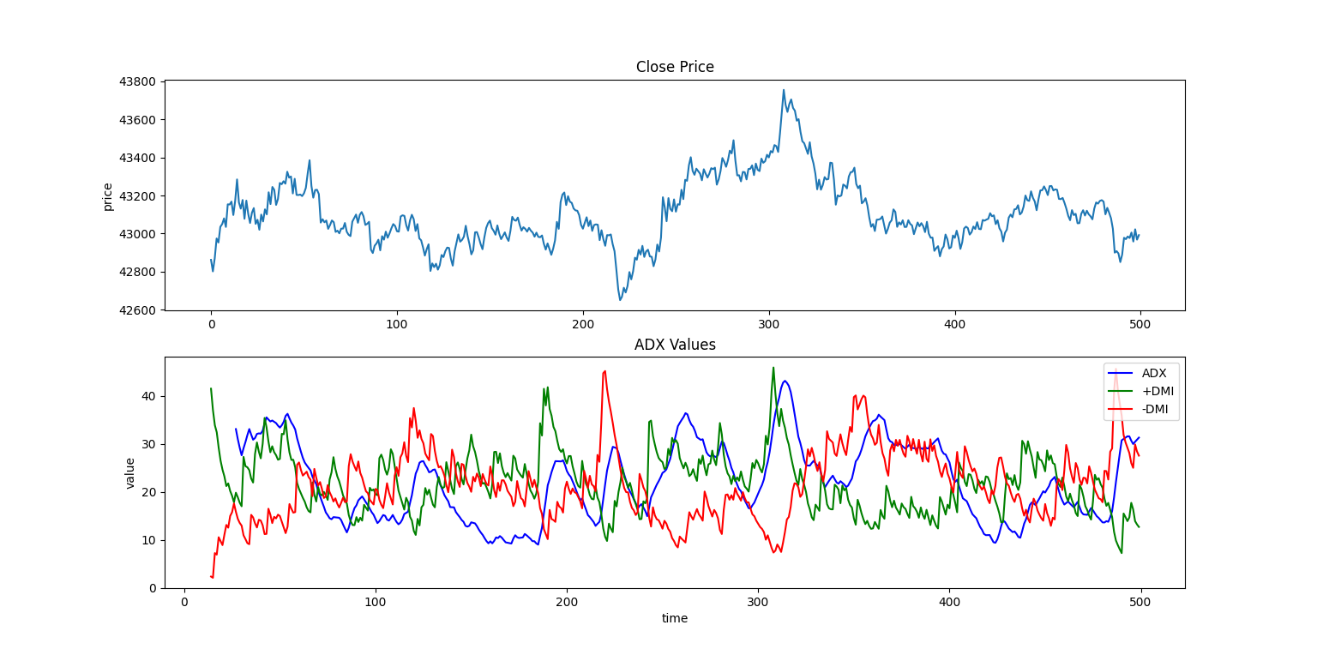

شکل(3-6) نمودار خروجی اندیکاتور adx روی داده های قیمتی BTC 5m

|  |  |  |
| --- | --- | --- |
| **عنوان ویژگی** | **نوع ویژگی** | **توضیحات** |
| مقدار عددی adx | عددی | مقدار عددی خط adx را در کندل مشخص شده نشان می‌دهد |
| مقدار عددی adx مثبت | عددی | مقدار عددی خط adx مثبت را در کندل مشخص شده نشان می‌دهد |
| مقدار عددی adx منفی | عددی | مقدار عددی خط adx منفی را در کندل مشخص شده نشان می‌دهد |
| تفاوت adx مثبت و منفی | عددی | تفاوت دو خط adx مثبت و منفی را در هر نقطه نشان می‌دهد. |
| تقاطع خطوط adx مثبت و منفی | رویدادی | تقاطع دو خط adx مثبت و منفی را نشان می‌دهد و به صورت دو ویژگی تقاطع adx مثبت از پایین و یا از بالا تعریف می‌شود. |
| موقعیت خطوط adx مثبت و منفی نسبت به هم | رویدادی | این ویژگی نشان می‌دهد آیا خط adx مثبت بالا خط adx منفی قرار دارد یا خیر. |

جدول (4-6) - ویژگی‌های استخراجی اندیکاتور ADX

اندیکاتور Aroon :

اندیکاتور آرون توسط فردی به نام توشر در سال ۱۹۹۵ به وجود آمده است. این اندیکاتور به نسبت اندیکاتور های دیگر جدیدتر می باشد. ویژگی اصلی آن این است که به طور کلی این را مشخص می کند که سهم روند دارد یا خیر ؟ و در صورتی که روند داشته باشد ، قدرت آن روند را تخمین می زند.

آرون بالا و پایین در خط مرکزی که مقدارش ۵۰ می باشد نوسان می کند و محدوده ای در آن قرار دارد بین ۰ تا ۱۰۰ است . آرون بالا بر پایه بیشترین قیمت می باشد و آرون پایین هم بر مبنای کمترین قیمت ها تنظیم شده است. زمانی که یک روند صعودی در حال تشکیل شدن می باشد (بازار گاوی می باشد) آرون بالا ، بالای خط ۵۰ قرار می گیرد و آرون پایین در زیر خط ۵۰ قرار می گیرد. اما زمانی که روند سهم میل به نزولی شدن دارد (بازار خرسی در حال شکل گیری است ) ، آرون پایین بالاتر از خط ۵۰ قرار می گیرد و آرون بالا در زیر خط ۵۰ قرار می گیرد.

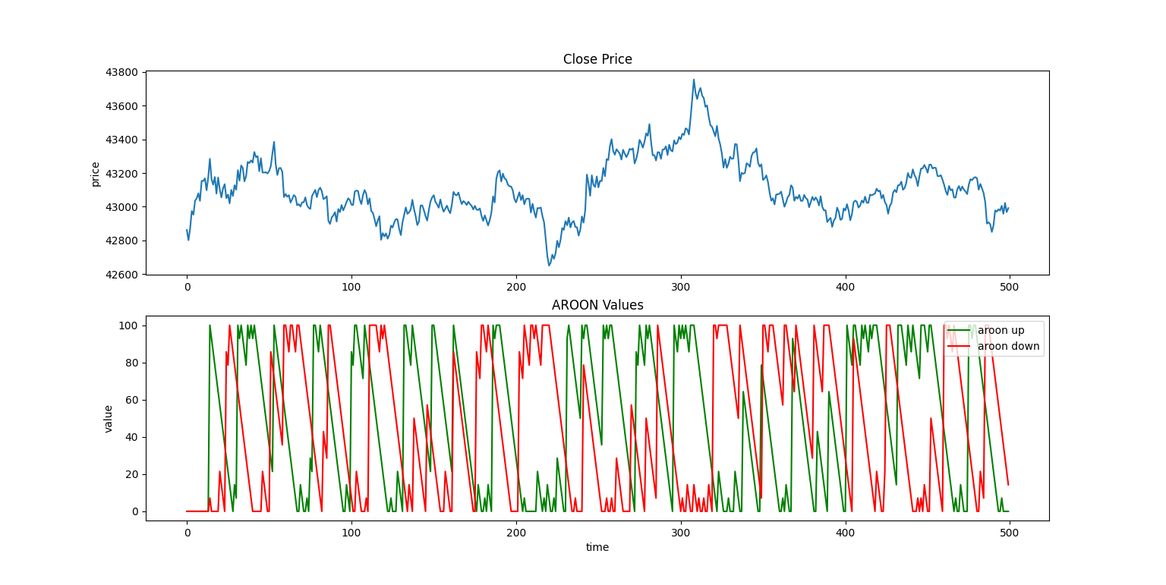

شکل(3-6) شکل نمودار خروجی اندیکاتور aroon روی داده های قیمتی BTC 5m

|  |  |  |
| --- | --- | --- |
| **عنوان ویژگی** | **نوع ویژگی** | **توضیحات** |
| مقدار عددی aroon | عددی | مقدار عددی خط aroon را در کندل مشخص شده نشان می‌دهد |
| مقدار عددی aroon بالا | عددی | مقدار عددی خط aroon بالا را در کندل مشخص شده نشان می‌دهد |
| مقدار عددی aroon پایین | عددی | مقدار عددی خط aroon پایین را در کندل مشخص شده نشان می‌دهد |
| تقاطع خطوط aroon بالا و پایین | رویدادی | تقاطع دو خط aroon بالا و پایین را نشان می‌دهد و به صورت دو ویژگی تقاطع aroon بالا، از پایین و یا از بالا تعریف می‌شود. |
| موقعیت خطوط aroon بالا و پایین نسبت به هم | رویدادی | این ویژگی نشان می‌دهد آیا خط aroon بالا، بالای خط aroon پایین قرار دارد یا خیر. |

جدول (5-6) - ویژگی‌های استخراجی اندیکاتور Aroon

اندیکاتورBB :

از آن جایی که روند حرکت و جابجایی قیمت‌ها در بازار بورس به شکل نوسانی است، در چنین شرایطی بهترین و مناسب‌ترین راهکار جهت مشخص نمودن زمان خروج از بازار، این است که کف و سقف نوسان ذکر شده را بتوان به عنوان کانالی تعیین نمود. شایان ذکر است که اندیکاتور باند بولینگر به طور مشخص بر مبنای چنین اصلی کار کرده و در نتیجه می‌تواند از این طریق سقف و کف این جا به جایی قیمت را مشخص نموده و در نتیجه بهترین شرایط را برای معامله‌گران آماده کند.**این اندیکاتور متشکل از 3 باند می‌باشد. این 3 باند شامل اندیکاتور مووینگ اوریج ساده و همچنین شامل 2 انحراف معیار از آن می‌باشد.** یکی از اصل‌های اساسی و مهم در پیش بینی نمودن چگونگی روند جا به جایی قیمت‌ها در بازار بورس این است

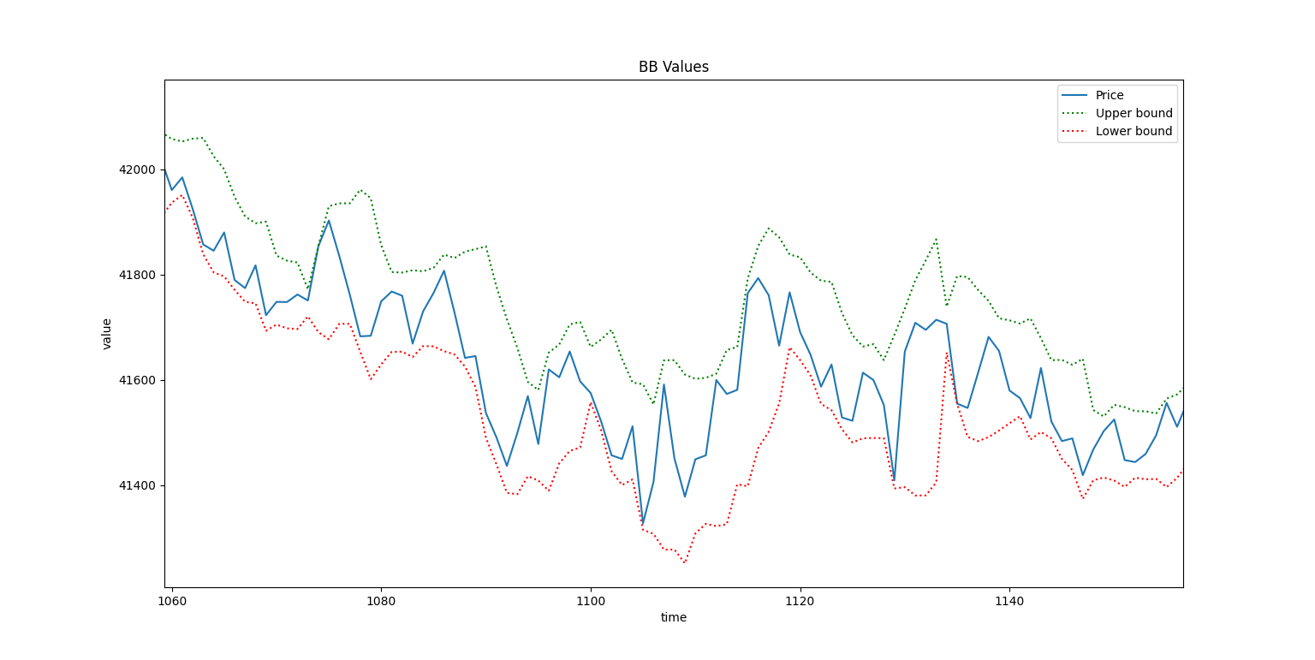

شکل(3-6) نمودار خروجی اندیکاتور bollinger bands روی داده های قیمتی BTC 5m

|  |  |  |
| --- | --- | --- |
| **عنوان ویژگی** | **نوع ویژگی** | **توضیحات** |
| مقدار عددی باند بالا | عددی | مقدار عددی خط باند بالا را نشان می‌دهد. |
| مقدار عددی باند پایین | عددی | مقدار عددی خط باند پایین را نشان می‌دهد. |
| تفاوت قیمت و باند بالا | عددی | تفاوت قیمت پایانی و مقدار عددی باند بالا را نشان می‌دهد. |
| تفاوت قیمت و باند پایین | عددی | تفاوت قیمت پایانی و مقدار عددی باند پایین را نشان می‌دهد. |
| عبور قیمت از باند بالا | رویدادی | نشان می‌دهد که قیمت پایانی از باند بالا عبور کرده است یا خیر. |
| عبور قیمت از باند پایین | رویدادی | نشان می‌دهد که قیمت پایانی از باند پایین عبور کرده است یا خیر. |
| باز شدن باند | رویدادی | نشان می‌دهد آیا در ۵ کندل گذشته، فاصله باند بالا و پایین افزایشی بوده یا خیر |
| بسته شدن باند | رویدادی | نشان می‌دهد آیا در ۵ کندل گذشته، فاصله باند بالا و پایین کاهشی بوده یا خیر |

جدول (6-6) - ویژگی‌های استخراجی اندیکاتور bollinger band

اندیکاتور CCI :

این اندیکاتور برای اولین بار توسط دونالد لمبرت به وجود آمده است و اندیکاتوری است که جزء اسیلاتورها به حساب می آید (در بازه نوسان دارد و بازه نوسان آن بین – ۱۰۰ تا + ۲۰۰ است) و قدرت شتاب نوسان را در یک روند سهم را به خوبی نمایان می کند. بیشتر نوسان در این اندیکاتور (حدود ۷۰ تا ۸۰ درصد ) در بازه – ۱۰۰ و + ۱۰۰ صورت می گیرد.

این اندیکاتور هم به عنوان اندیکاتور اسیلاتوری شناخته شده از این منظر که نقاط اشباع خرید و اشباع فروش را به خوبی برای ما نمایان می کند. از مزیت های اصلی دیگر این اندیکاتور این است که حرکت و جهت روند را شناسایی می کند و نقطه ورود و خروج درست را برای ما در سهم تعیین می کند .

*در این فرمول MA همان میانگین متحرک می‌باشد. TP به صورت زیر محاسبه می‌شود:*

*که P نشان دهنده تعداد دوره، H نشان‌دهنده بیشترین قیمت در دوره، L پایین‌ترین قیمت و C قیمت بسته شدن سهم می‌باشد.*

*همچنین MD به صورت زیر محاسبه می‌شود:*

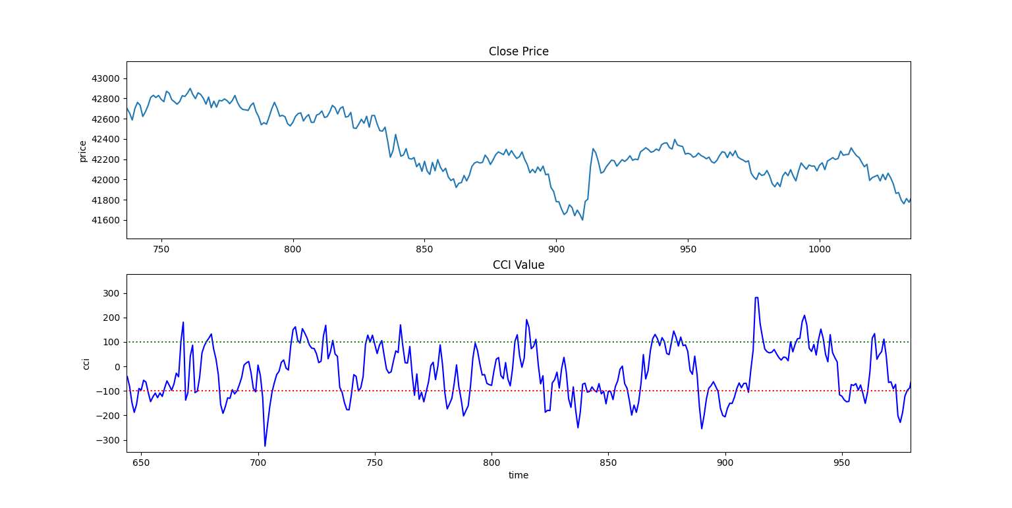

شکل(3-6) نمودار خروجی اندیکاتور cci روی داده های قیمتی BTC 5m

|  |  |  |
| --- | --- | --- |
| **عنوان ویژگی** | **نوع ویژگی** | **توضیحات** |
| مقدار عددی اندیکاتور | عددی | مقدار عددی اندیکاتور در کندل مشخص شده |
| تقاطع با خط ۲۰۰ | رویدادی | این ویژگی تقاطع اندیکاتور گفته شده را با خط ۲۰۰ نشان می‌دهد و به صورت دو ویژگی تقاطع از پایین و تقاطع از بالا تعریف شده‌است. |
| تقاطع با خط ۱۰۰ | رویدادی | این ویژگی تقاطع اندیکاتور گفته شده را با خط ۱۰۰ نشان می‌دهد و به صورت دو ویژگی تقاطع از پایین و تقاطع از بالا تعریف شده‌است. |
| تقاطع با خط ۰ | رویدادی | این ویژگی تقاطع اندیکاتور گفته شده را با خط ۰ نشان می‌دهد و به صورت دو ویژگی تقاطع از پایین و تقاطع از بالا تعریف شده‌است. |
| تقاطع با خط ۱۰۰- | رویدادی | این ویژگی تقاطع اندیکاتور گفته شده را با خط ۱۰۰- نشان می‌دهد و به صورت دو ویژگی تقاطع از پایین و تقاطع از بالا تعریف شده‌است. |
| تقاطع با خط ۲۰۰- | رویدادی | این ویژگی تقاطع اندیکاتور گفته شده را با خط ۲۰۰- نشان می‌دهد و به صورت دو ویژگی تقاطع از پایین و تقاطع از بالا تعریف شده‌است. |
| مجموع اعداد اندیکاتور | عددی | مجموع اعداد اندیکاتور در ۱۴ کندل پایانی را نشان می‌دهد |

جدول (8-6) - ویژگی‌های استخراجی اندیکاتور cci

اندیکاتور EMA و SMA :

مووینگ اوریج (Moving Average) یا میانگین متحرک به اندیکاتورهایی گفته می‌شود که نوسانات قیمتی را فیلتر کرده و به‌صورت هموار در جهت روند بازار حرکت می‌کند. این اندیکاتور جهت آینده قیمت را پیش‌بینی نکرده و جهت فعلی آن را تعیین می‌کنند. بنابراین، به دلیل مبتنی بودن این اندیکاتور بر گذشته قیمت،MA به‌نوعی کند و تأخیری به‌حساب می‌آید. از طرفی مووینگ اوریج در فیلتر کردن نوسانات شدید قیمتی و هموار کردن روندها، کاربرد زیادی دارد.

میانگین متحرک ساده از طریق محاسبه قیمت سهام در تعداد مشخصی بازه زمانی، تشکیل می‌شود. اغلب میانگین‌های متحرک‌ مبتنی بر قیمت‌های بسته شدن هستند؛ به عنوان مثال، میانگین متحرک ساده ۵روزه عبارت است از مجموع ۵روزه قیمت‌های بسته شدن تقسیم بر ۵.

میانگین متحرک‌های نمایی (EMA ها) با اعمال وزن بیشتر به قیمت‌های اخیر، تأخیر را کاهش می‌دهند. وزن‌دهی اعمال شده به قیمت اخیر، به تعداد بازه‌های زمانی میانگین متحرک وابسته است . EMA ها با میانگین متحرک‌های ساده متفاوت بوده و محاسبه EMA روزانه وابسته به محاسبات EMA تمامی روزهای قبل از آن است. به منظور محاسبه دقیق EMA ده روزه، اطلاعات بیش از ۱۰ روز مورد نیاز است. محاسبه میانگین متحرک نمایی (EMA) از سه مرحله تشکیل شده است. ابتدا، میانگین متحرک ساده را برای مقادیر EMA اولیه محاسبه کنید. از آنجایی که میانگین متحرک نمایی (EMA) می‌بایست از جایی شروع شود، بنابراین، در محاسبات اولیه، یک میانگین متحرک ساده به عنوان EMA دوره قبل استفاده می‌شود. در گام دوم ضرایب وزنی را محاسبه کنید. در گام سوم میانگین متحرک نمایی را برای هر روز بین مقدار EMA اولیه و EMA امروز با استفاده از قیمت، ضریب و مقدار EMA دوره قبل، محاسبه کنید.

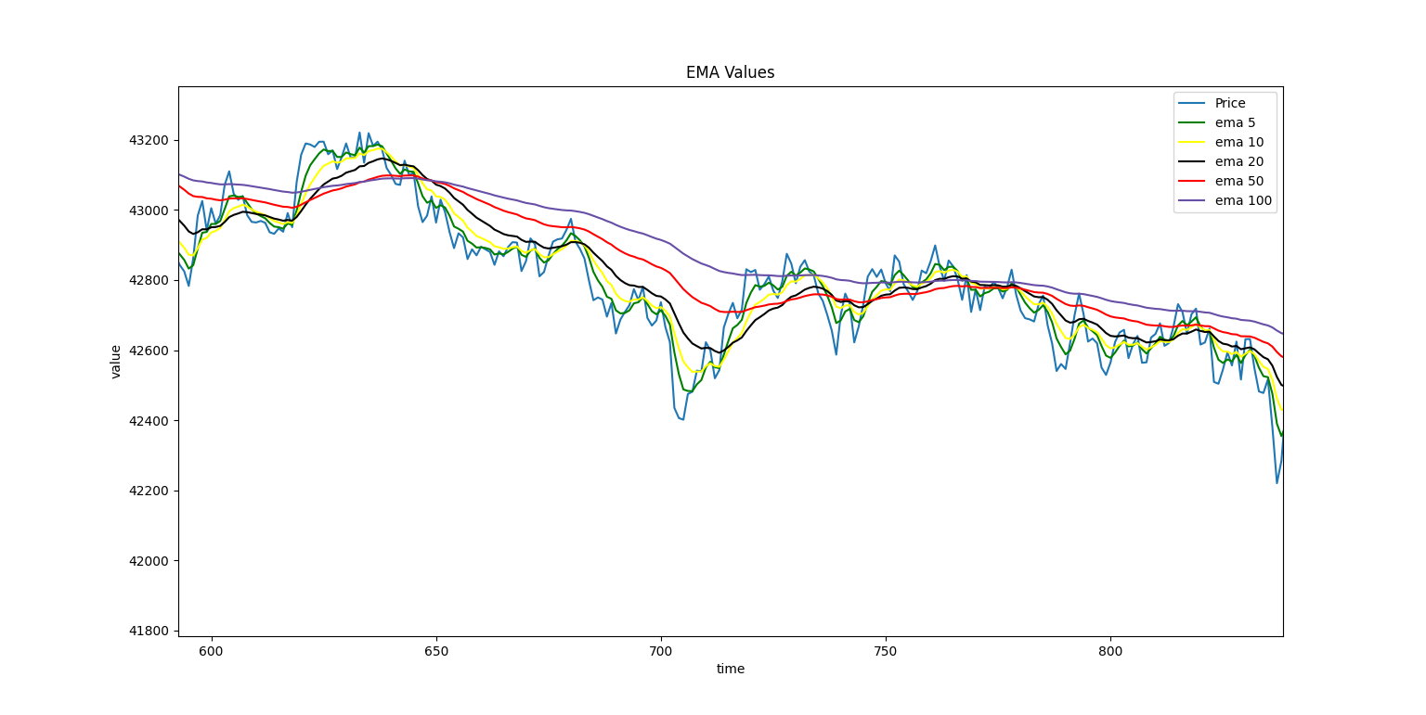

شکل(3-6) نمودار خروجی اندیکاتور ema روی داده های قیمتی BTC 5m

|  |  |  |
| --- | --- | --- |
| **عنوان ویژگی** | **نوع ویژگی** | **توضیحات** |
| مقدار عددی اندیکاتور | عددی | مقدار عددی اندیکاتور |
| تقاطع با اندیکاتور مشابه | رویدادی | این ویژگی تقاطع اندیکاتور گفته شده را با اندیکاتور مشابه، با دوره زمانی متفاوت(۵، ۱۰، ۲۰، ۳۰، ۵۰، ۱۰۰ و ۲۰۰) نشان می‌دهد. این مورد به ازای هر کدام از تقاطع‌ها، به صورت دو ویژگی تقاطع از پایین و تقاطع از بالا تعیین شده است. |

جدول (9-6) - ویژگی‌های استخراجی اندیکاتور EMA(SMA)

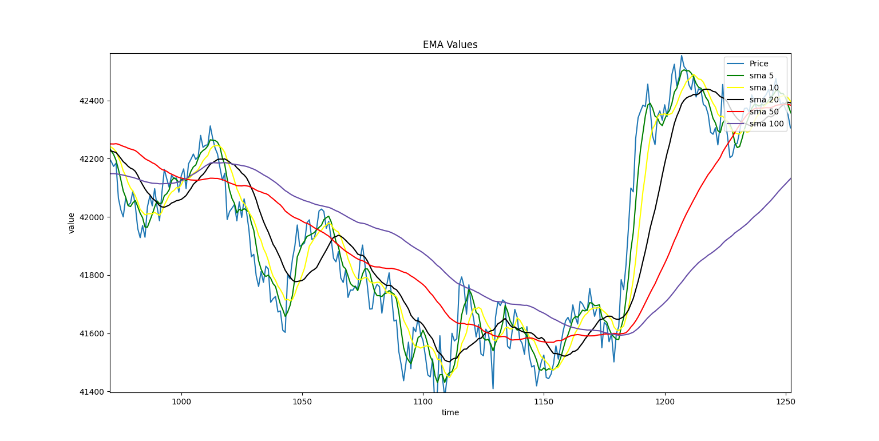

شکل(3-6) نمودار خروجی اندیکاتور sma روی داده های قیمتی BTC 5m

اندیکاتور ichimoku :

اندیکاتور ایچیموکو که آن را نمودار ابری ایچیموکو می نامند، ازجمله ابزارهای تحلیل تکنیکال است. این اندیکاتور توسط هوسودا گوئیچی که روزنامه نگاری ژاپنی بود، در دهه 1930 میلادی ابداع شد.

گوئیچی برای ابداع و ارتقاء اندیکاتور ایچیموکو، سی سال از عمر خود را صرف آن کرد. پس از این مدت زمان و با اطمینان کامل از نتایج کار، در سال 1960 آن را بطور عمومی معرفی کرد.

اجزای این اندیکاتور به شرح زیر است :

چیکو اسپن، همان خط سبز رنگ در اندیکاتور **ایچیموکو** است که نمودار خطی قیمتی نیز نامیده می شود. این خط، همان نمودار خطی ساده بوده که در نتیجه ی اتصال قیمت بسته شدن کندل ها با هم شکل می گیرد. سپس، به تعداد 26 کندل به طرف چپ منتقل شده است.

در اندیکاتور ایچیموکو، خط آبی رنگ نشان دهنده کیجون سن یا میانگین متحرک بلند مدت است. این جزء نیز حرکات قیمت میان مدت برای بازار را نشان می دهد. محاسبه ی این جزء از **اندیکاتور ایچیموکو** نیز مانند تنکان است. تنها تفاوت این است که در اینجا، محاسبه روی 26 کندل آخر انجام می شود. این امر سبب می شود که دید میان مدتی را از رفتار بازار مشاهده کنیم.

این یکی از خطوط در اندیکاتور ایچیموکو بوده که سبب تشکیل حاشیه ابرهای کومو می گردد. برای محاسبه این خط، میانگین دو خط کیجونسن (آبی) و تنکاسن سن (قرمز) به تعداد 26 کندل به سمت راست منتقل می شود.

این خط در اندیکاتور ایچیموکو، سبب شکل گیری حاشیه ابرهای کومو می شود. به منظور محاسبه این خط، ابتدا میانگین پایین ترین قیمت و بالاترین قیمت در 52 کندل گذشته محاسبه شده و سپس، به تعداد 26 کندل به سمت راست انتقال می یابد.

فاصله میان خطوط سنکو اسپن A و B سبب تشکیل ابر کومو می شود.

*خطوط تنکانس و کیجونسن به صورت زیر تعریف می‌شوند:*

*همچنین خطوط سنکو A و سنکو B به صورت زیر محاسبه می‌شوند:*

*همچنین ابر یه فضای بین دو خط سنکو A و سنکو B گفته می‌شود که براساس قرارگیری این دو خط نسبت به یکدیگر، می‌تواند به رنگ سبز یا قرمز باشد.*

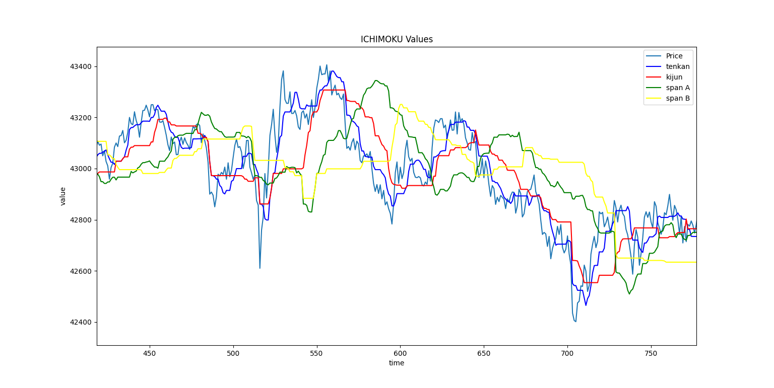

شکل(3-6) نمودار خروجی اندیکاتور ichimoku روی داده های قیمتی BTC 5m

|  |  |  |
| --- | --- | --- |
| **عنوان ویژگی** | **نوع ویژگی** | **توضیحات** |
| مقدار عددی span-A | عددی | مقدار عددی خط span-A در نقطه مورد نظر را نشان می‌دهد. |
| مقدار عددی span-B | عددی | مقدار عددی خط span-B در نقطه مورد نظر را نشان می‌دهد. |
| مقدار عددی tankan | عددی | مقدار عددی خط tankan در نقطه مورد نظر را نشان می‌دهد. |
| مقدار عددی kijun | عددی | مقدار عددی خط kijun در نقطه مورد نظر را نشان می‌دهد. |
| تفاوت tankan با قیمت | عددی | تفاوت خط tankan و قیمت پایانی را در کندل موردنظر نشان می‌دهد. |
| تفاوت kijun با قیمت | عددی | تفاوت خط kijun و قیمت پایانی را در کندل موردنظر نشان می‌دهد. |
| تفاوت tankan با kijun | عددی | تفاوت خط tankan و خط kijun را در کندل موردنظر نشان می‌دهد. |
| تفاوت span-A و span-B | عددی | تفاوت خط span-A و خط span-B را در کندل موردنظر نشان می‌دهد. |
| تقاطع خطوط span-A و span-B | رویدادی | این ویژگی تقاطع دو خط span-A و span-B را نشان می‌دهد و می‌تواند به صورت تقاطع از پایین یا بالا باشد. این ویژگی همچنین نشان دهنده تغییر رنگ ابر کومو نیز می‌باشد. |
| وجود قیمت درون ابر کومو | رویدادی | این ویژگی نشان می‌دهد قیمت پایانی درون ابر کومو قرار دارد یا خیر. همچنین به صورت دو ویژگی برای وجود درون ابر قرمز یا ابر سبز رنگ تعریف شده‌است |

جدول (10-6) - ویژگی‌های استخراجی اندیکاتور ichimoku

اندیکاتور MACD :

میانگین متحرک همگرا واگرا (Moving Average Convergence Divergence) توسط جرالد اپل فیزیکدان و محقق آمریکایی در اواخر سال ۱۹۷۰ طراحی شد. مکدی در خانواده نوسانگرها قرار می‌گیرید و در سالهای اخیر یکی از پر استفاده‌ترین اندیکاتورها در بین تحلیلگران می‌باشد.

همانطور که از اسم این اندیکاتور پیداست از میانگین‌ متحرک در محاسبات این اندیکاتور استفاده شده است لذا بر خلاف برخی از نوسانگرها از فرمول محاسباتی پیچیده‌ای برخوردار نیست

این اندیکاتور شامل دو میانگین متحرک نمایی به نام های ” خط مکدی ” و ” خط سیگنال ” می‌باشد که در محاسبات میانگین مکدی به قیمتهای نزدیک‌تر به روزهای آخر معاملاتی وزن بیشتری داده شده است. خط مکدی ویژگی تند و پر نوسانی دارد ولی خط سیگنال بسیار کند و کم تلاطم است که دلیل این تمایز، متفاوت بودن میانگین‌گیری در خط مکدی و خط سیگنال می‌باشد.

جزء سوم مکدی هیستوگرام است که در قالب خطوطی عمودی اختلاف خط مکدی و خط سیگنال را نمایش می‌دهند.

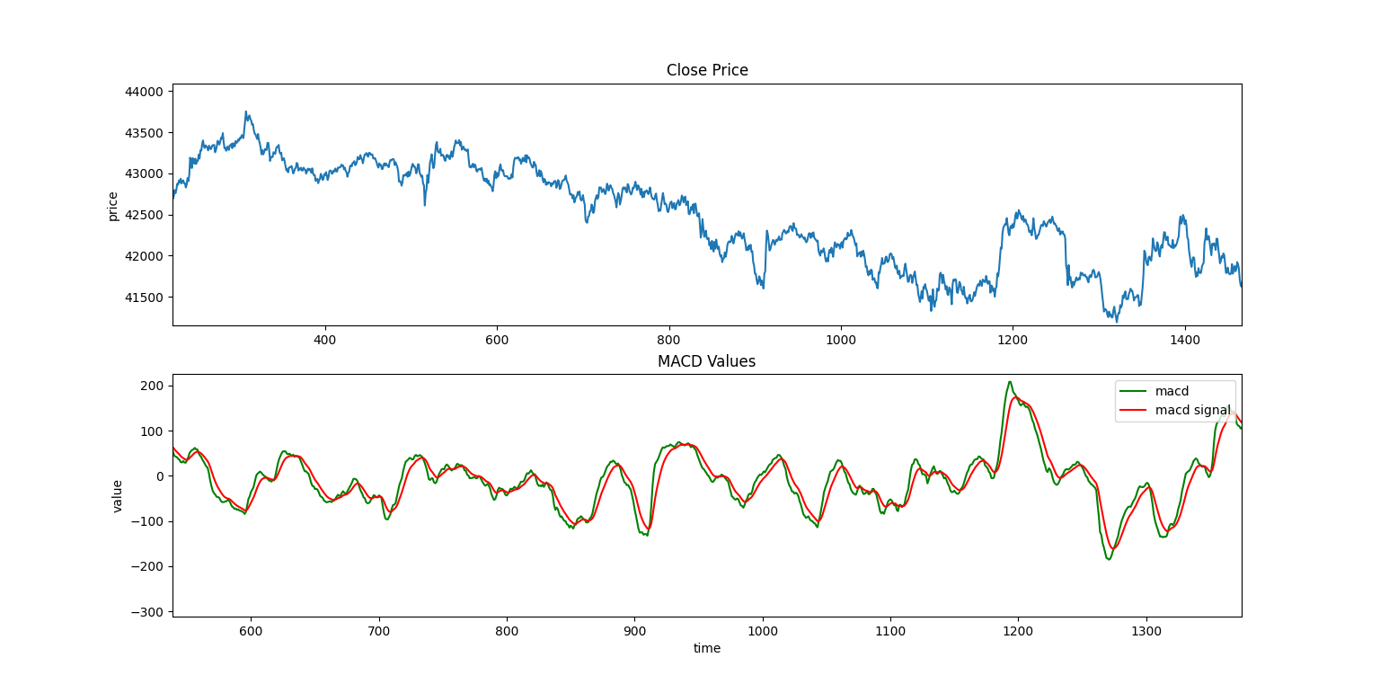

شکل(3-6) نمودار خروجی اندیکاتور macd روی داده های قیمتی BTC 5m

|  |  |  |
| --- | --- | --- |
| **عنوان ویژگی** | **نوع ویژگی** | **توضیحات** |
| مقدار عددی خط مکدی | عددی | مقدار عددی خط مکدی را در کندل مشخص شده نشان می‌دهد |
| مقدار عددی خط سیگنال | عددی | مقدار عددی خط سیگنال را در کندل مشخص شده نشان می‌دهد |
| تقاطع خط مکدی با خط ۰ | رویدادی | تقاطع یا عدم تقاطع خط مکدی با خط ۰ را نشان می‌دهد و به ضورت دو ویژگی تقاطع از پایین و تقاطع از بالا تعریف شده‌است. |
| تقاطع خط سیگنال با خط ۰ | رویدادی | تقاطع یا عدم تقاطع خط سیگنال با خط ۰ را نشان می‌دهد و به ضورت دو ویژگی تقاطع از پایین و تقاطع از بالا تعریف شده‌است. |
| تقاطع خطوط سیگنال و مکدی | رویدادی | تقاطع یا عدم تقاطع دو خط سیگنال و مکدی را نشان می‌دهد و به صورت دو ویژگی تقاطع مکدی از پایین و یا از بالا تعریف شده است. |
| موقعیت خطوط مکدی و سیگنال نسبت بهم | رویدادی | این ویژگی نشان می‌دهد خط مکدی بالای خط سیگنال قرار دارد یا خیر. همچنین حالت برعکس نیز به عنوان یک ویژگی در نظر گرفته شده‌است. |

جدول (11-6) - ویژگی‌های استخراجی اندیکاتور MACD

اندیکاتور MFI :

اندیکاتور شاخص جریان نقدینگی یا (Money Flow Index) از خانواده نوسانگرها می‌باشد که جریان ورود یا خروج نقدینگی به بازار را در قالب یک شاخص نشان می‌دهد.

بر اساس تئوری اقتصادی حجم پول، زمانی که حجم پول در بازاری افزایش می‌یابد قدرت خرید نیز به صورت موازی افزایش خواهد یافت و در نتیجه فروشندگان تمایل ندارند تا دارایی خود را با قیمت پایین عرضه کنند. عدم جذابیت قیمتهای پایین برای فروشندگان و همچنین افزایش تقاضای خریداران سبب می‌شود تا قیمتها افزایش یابد و مادامی که قیمتها باعث ارضای فروشندگان نشود شاهد روند افزایشی آن خواهیم بود. این موضوع به صورت عکس نیز صدق می‌کند؛ زمانی که نقدینگی از بازار خارج می‌شود طبیعتا تقاضا در بازار افت خواهد کرد و این اتفاق سبب می‌شود تا قیمتها کاهش یابند.

اندیکاتور MFI شباهت بسیار زیادی به RSI دارد. این اندیکاتور مانند RSI در محدوده ۰ تا ۱۰۰ نوسان می‌کند و دو سطح ۲۰ و ۸۰ سطوح پر اهمیت این اندیکاتور را تشکیل می‌دهند. ناحیه بالای ۸۰ به عنوان ناحیه اشباع ورود نقدینگی به بازار و ناحیه زیر ۳۰ به عنوان ناحیه اشباع خروج نقدینگی نام‌گذاری می‌شوند.

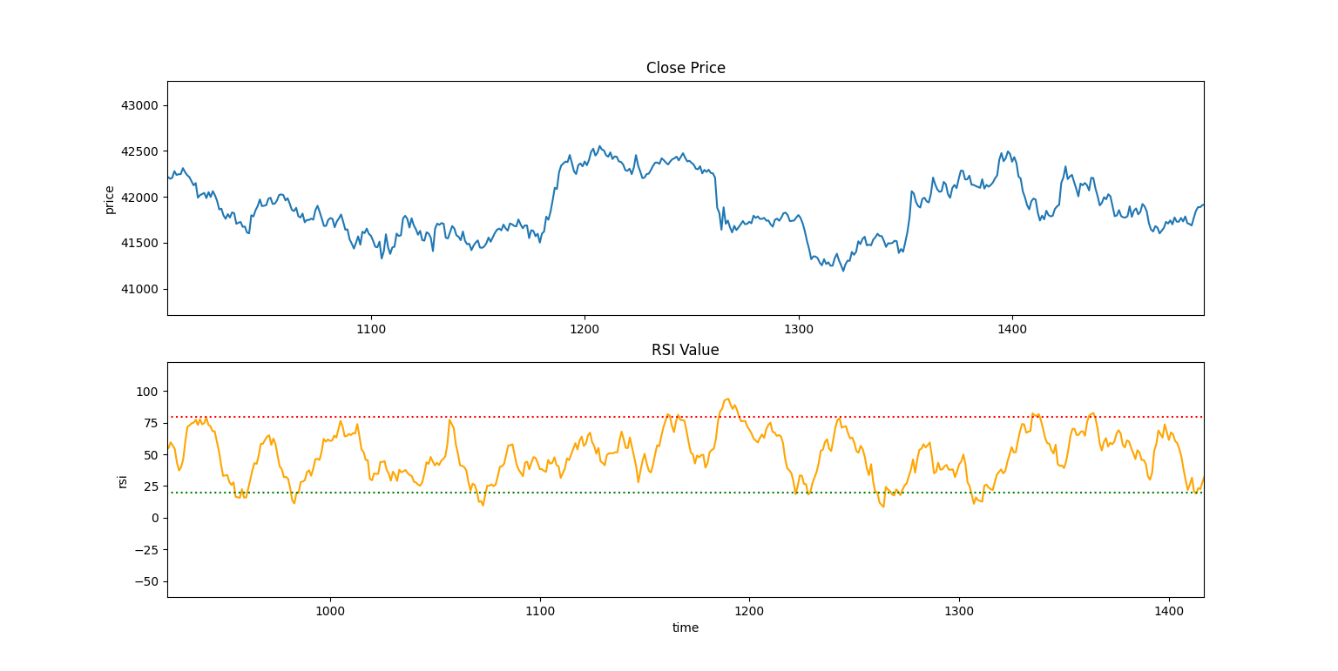

شکل(3-6) نمودار خروجی اندیکاتور mfi روی داده های قیمتی BTC 5m

|  |  |  |
| --- | --- | --- |
| **عنوان ویژگی** | **نوع ویژگی** | **توضیحات** |
| مقدار عددی اندیکاتور | عددی | مقدار عددی اندیکاتور در نقطه مورد نظر را نشان می‌دهد. |
| تقاطع با خط ۸۰ | رویدادی | تقاطع یا عدم تقاطع اندیکاتور با خط ۸۰ را نشان می‌دهد. به صورت دو ویژگی جداگانه برای تقاطع از پایین و تقاطع از بالا تعریف شده‌است |
| تقاطع با خط ۲۰ | رویدادی | تقاطع یا عدم تقاطع اندیکاتور با خط ۲۰ را نشان می‌دهد. به صورت دو ویژگی جداگانه برای تقاطع از پایین و تقاطع از بالا تعریف شده‌است |
| مجموع اعداد اندیکاتور | عددی | مجموع اعداد اندیکاتور در ۱۴ کندل گذشته را نشان می‌دهد |
| روند صعودی | رویدادی | نشان می‌دهد آیا اندیکاتور در ۱۴ کندل گذشته روند صعودی داشته یا خیر |
| روند نزولی | رویدادی | نشان می‌دهد آیا اندیکاتور در ۱۴ کندل گذشته روند نزولی داشته یا خیر |

جدول (12-6) - ویژگی‌های استخراجی اندیکاتور MFI

اندیکاتور RSI :

اندیکاتور شاخص قدرت نسبی یا (Relative Strength Index) توسط ولز ویلدر طراحی و توسعه یافته است که از خانواده نوسانگرها می‌باشد و مانند اندیکاتور مکدی از میانگین متحرک در محاسبات آن استفاده شده است و در آن، دوره محاسبه به صورت متغیر است که در حالت پیش‌فرض و استاندارد ۱۴ روزه می‌باشد. این اندیکاتور یک شاخص جهت بررسی Momentum بازار (گرایش) و قدرت حرکت آن می‌باشد که برخی منابع آن را به عنوان یک اندیکاتور پیشرو در نظر می‌گیرند ولی با توجه به ویژگی نوسانی این اندیکاتور، بهتر است آن را جزو خانواده اندیکاتورهای تاخیری در نظر بگیریم.

شاخص قدرت نسبی با بررسی دوره زمانی مشخص که به صورت استاندارد ۱۴ روزه می‌باشد، قدرت خرید و فروش در یک گزینه معاملاتی را مورد بررسی قرار ‌می‌دهد و آن را در یک نمودار با سه بازه مختلف نشان می‌دهد. همان طور که بیان شد RSI یک نوسانگر است و این نوسانگر بین دو سطح ۰ تا ۱۰۰ نوسان می‌کند.

همچنین در این بین، سطوح بسیار مهمی تعریف شده است که سطح ۰ تا ۳۰ به عنوان ناحیه اشباع فروش و سطح ۷۰ تا ۱۰۰ به عنوان ناحیه اشباع خرید نام‌گذاری می‌شود.

*که مقدار RS به صورت زیر محاسبه می‌شود:*

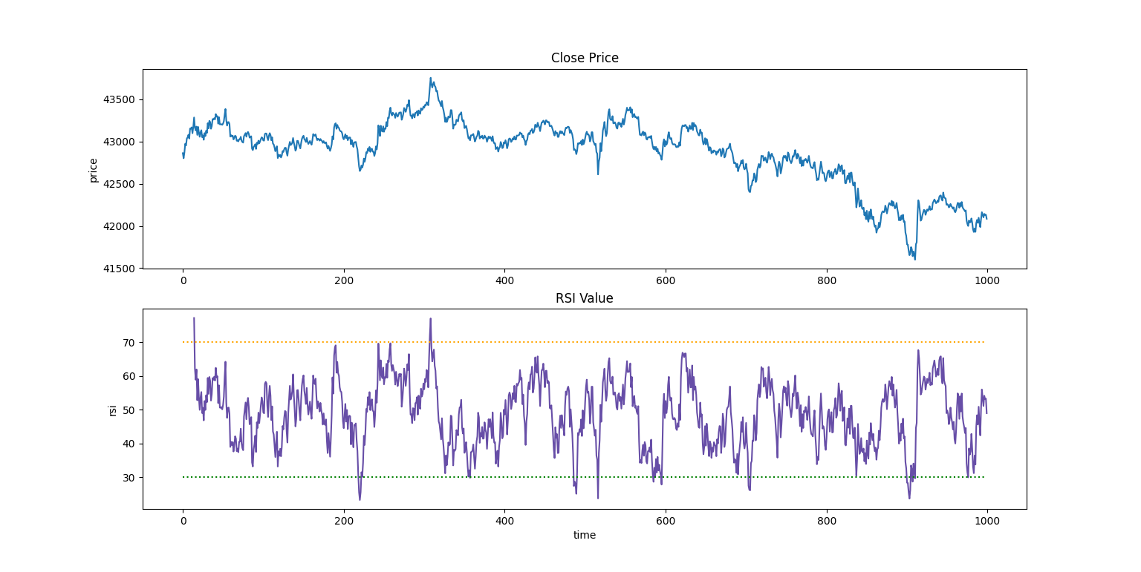

شکل(3-6) نمودار خروجی اندیکاتور rsi روی داده های قیمتی BTC 5m

|  |  |  |
| --- | --- | --- |
| **عنوان ویژگی** | **نوع ویژگی** | **توضیحات** |
| مقدار عددی اندیکاتور | عددی | مقدار عددی اندیکاتور در نقطه مورد نظر را نشان می‌دهد. |
| تقاطع با خط ۷۰ | رویدادی | تقاطع یا عدم تقاطع اندیکاتور با خط ۷۰ را نشان می‌دهد. به صورت دو ویژگی جداگانه برای تقاطع از پایین و تقاطع از بالا تعریف شده‌است |
| تقاطع با خط ۵۰ | رویدادی | تقاطع یا عدم تقاطع اندیکاتور با خط ۵۰ را نشان می‌دهد. به صورت دو ویژگی جداگانه برای تقاطع از پایین و تقاطع از بالا تعریف شده‌است |
| تقاطع با خط ۳۰ | رویدادی | تقاطع یا عدم تقاطع اندیکاتور با خط ۳۰ را نشان می‌دهد. به صورت دو ویژگی جداگانه برای تقاطع از پایین و تقاطع از بالا تعریف شده‌است |
| روند صعودی | رویدادی | نشان می‌دهد آیا اندیکاتور در ۱۴ کندل گذشته روند صعودی داشته یا خیر |
| روند نزولی | رویدادی | نشان می‌دهد آیا اندیکاتور در ۱۴ کندل گذشته روند نزولی داشته یا خیر |

جدول (13-6) - ویژگی‌های استخراجی اندیکاتور RSI

اندیکاتور stoch :

نوسانگر تصادفی یا همان استوکاستیک در اواخر دهه ۱۹۵۰ توسط تحلیلگر معروف تکنیکال و ریاست دانشگاه واتسکا، دکتر لین طراحی شد و امروزه از آن به عنوان یکی از معروف‌ترین شاخصهای مومنتوم ( نیروی حرکت قیمت ) در علم تحلیل تکنیکال یاد می‌شود. استوکاستیک یا استوکستیک یک اندیکاتور مومنتوم است که وضعیت آخرین قیمت (قیمت بسته شده) را نسبت به بالا و پایین‌ترین قیمت نشان می‌دهد. به عبارت دیگر استوکاستیک به هیچ وجه از قیمت سهم و حجم معاملات تبعیت نمی‌کند و عملکردی مانند اندیکاتورهای RSI و MACD ندارد بلکه نوسانات آن بر اساس سرعت حرکت قیمت و همچنین جهت حرکتی آن می‌باشد.

استوکاستیک در خانواده نوسانگرها یا اسیلاتورها می‌باشد ولی در دسته اندیکاتورهای پیشرو قرار می‌گیرد. این اندیکاتور یکی از بهترینها در تشخیص انتهای روند می‌باشد و پیش از برگشت قدرتمند قیمت، سیگنال برگشتی را صادر می‌کند. دکتر جورج لین نظریه استوکاستیک را بر این اساس تعریف کرد: زمانی که قیمت در روندی صعودی قرار دارد در قیمتهای Close یا آخرین قیمت، شاهد تمایل قیمت برای رسیدن به قیمت High خواهیم بود و بالعکس، زمانی که قیمت در روندی نزولی قرار می‌گیرد، می‌کوشد تا خود را به قیمت Low نزدیک کند. در واقع این اندیکاتور توانایی بررسی میزان خرید و فروش را دارد؛ همچنین برای شناسایی نقاط برگشتی ریزموج های درون یک موج بزرگ مناسب می‌باشد.

استوکاستیک یک نوسانگر بین محدوده ۰ تا ۱۰۰ می‌باشد که ناحیه تعادلی آن بین سطوح ۲۰ تا ۸۰ در نظر گرفته شده است که شبیه به اندیکاتور MFI می‌باشد. ناحیه زیر سطح ۲۰ را ناحیه اشباع یا تخلیه هیجان فروش و همچنین ناحیه بالای سطح ۸۰ را ناحیه اشباع خرید یا تخلیه هیجان خرید می‌نامند.

در اندیکاتور استوکاستیک از دو خط با نامهای K% و D% استفاده شده است که خط D% اهمیت به مراتب بیشتری نسبت به خط دیگر دارد و سیگنال خرید یا فروش را این خط صادر می‌کند.

خط K% درصدی از تغییرات می‌باشد که نسبت آن بین سطوح ۰ تا ۱۰۰ نوسان می‌کند. این خط سریع اساسا یک مقیاس جهت بررسی اندازه نیروی حرکتی در نوسانگر می‌باشد

خط دوم که نسبت به خط K% کندتر است از میانگین متحرک ۳ دوره‌ای از خط K% بدست می‌آید.

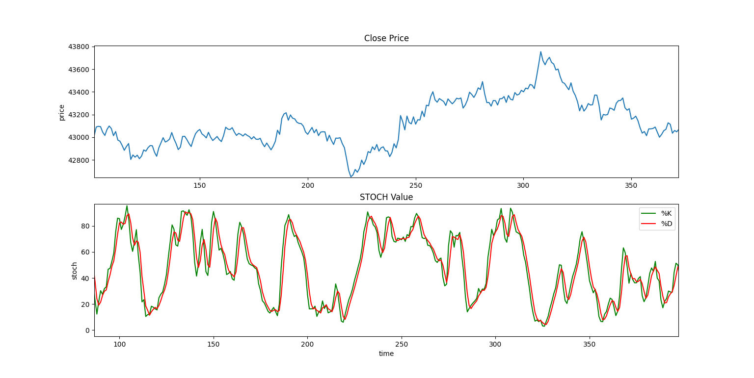

شکل(3-6) نمودار خروجی اندیکاتور stoch روی داده های قیمتی BTC 5m

|  |  |  |
| --- | --- | --- |
| **عنوان ویژگی** | **نوع ویژگی** | **توضیحات** |
| مقدار عددی اندیکاتور | عددی | مقدار عددی اندیکاتور را در کندل مشخص شده نشان می‌دهد |
| مقدار عددی d | عددی | مقدار عددی خط d را در کندل مشخص شده نشان می‌دهد |
| مقدار عددی k | عددی | مقدار عددی خط k را در کندل مشخص شده نشان می‌دهد |
| تقاطع خط d با خط ۲۰ | رویدادی | تقاطع خط d با خط ۲۰ را نشان می‌دهد و به صورت دو ویژگی تقاطع از پایین و تقاطع از بالا در نظر گرفته شده ‌است. |
| تقاطع خط d با خط ۵۰ | رویدادی | تقاطع خط d با خط ۵۰ را نشان می‌دهد و به صورت دو ویژگی تقاطع از پایین و تقاطع از بالا در نظر گرفته شده ‌است. |
| تقاطع خط d با خط ۸۰ | رویدادی | تقاطع خط d با خط ۸۰ را نشان می‌دهد و به صورت دو ویژگی تقاطع از پایین و تقاطع از بالا در نظر گرفته شده ‌است. |
| تقاطع خط k با خط ۲۰ | رویدادی | تقاطع خط k با خط ۲۰ را نشان می‌دهد و به صورت دو ویژگی تقاطع از پایین و تقاطع از بالا در نظر گرفته شده ‌است. |
| تقاطع خط k با خط ۵۰ | رویدادی | تقاطع خط k با خط ۵۰ را نشان می‌دهد و به صورت دو ویژگی تقاطع از پایین و تقاطع از بالا در نظر گرفته شده ‌است. |
| تقاطع خط k با خط ۸۰ | رویدادی | تقاطع خط k با خط ۸۰ را نشان می‌دهد و به صورت دو ویژگی تقاطع از پایین و تقاطع از بالا در نظر گرفته شده ‌است. |
| تقاطع خطوط d و k | رویدادی | این مورد تقاطع خطوط d و k را نشان می‌دهد و به صورت دو ویژگی تقاطع خط k از پایین و یا تقاطع آن از بالا در نظر گرفته شده است. |

جدول (14-6) - ویژگی‌های استخراجی اندیکاتور Stochastic RSI

اندیکاتور WR :

اندیکاتور Williams % R توسط فردی به نام Larry Williams به وجود آمده است . بازه ای که در آن قرار دارد بین ۰ تا -۱۰۰ می باشد . این اندیکاتور از نظر کارایی شباهت زیادی به استوکاستیک دارد . تفاوت این دو اندیکاتور از نظر سطحی است که در آن نوسان می کنند .

بازه مقداری اندیکاتور در نقاط اشباع خرید و اشباع فروش :

اشباع فروش : قرار گرفتن در بازه بین -۱۰۰ تا -۸۰

اشباع خرید : قرار گرفتن در بازه بین -۲۰ تا 0

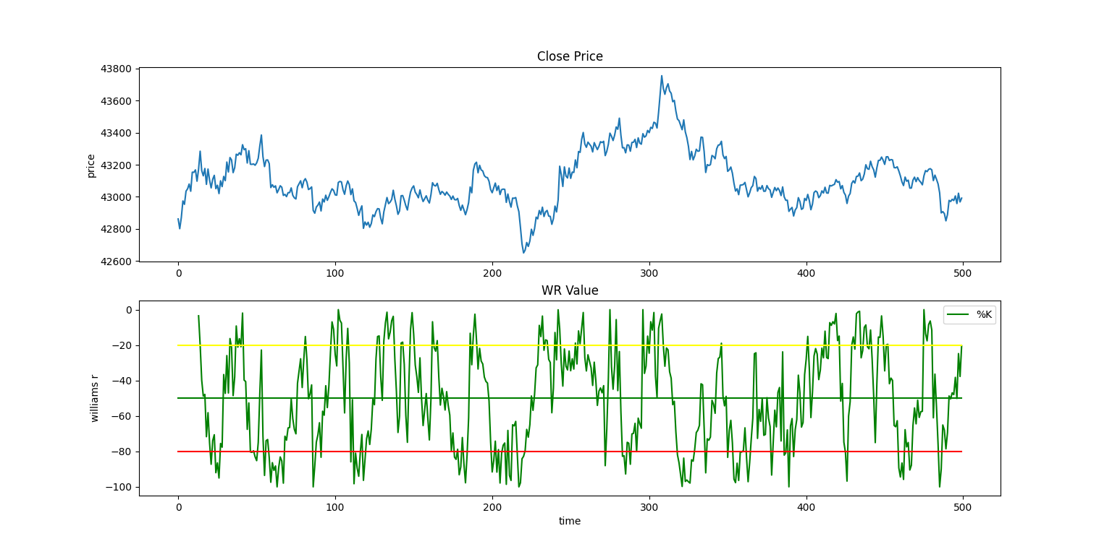

شکل(3-6) نمودار خروجی اندیکاتور williams %R روی داده های قیمتی BTC 5m

|  |  |  |
| --- | --- | --- |
| **عنوان ویژگی** | **نوع ویژگی** | **توضیحات** |
| مقدار عددی اندیکاتور | عددی | مقدار عددی اندیکاتور را در کندل مشخص شده نشان می‌دهد |
| تقاطع با خط ۲۰- | رویدادی | تقاطع اندیکاتور با خط ۲۰- را نشان می‌دهد و به صورت دو ویژگی تقاطع از پایین و تقاطع از بالا تعریف شده‌است. |
| تقاطع با خط ۵۰- | رویدادی | تقاطع اندیکاتور با خط ۵۰- را نشان می‌دهد و به صورت دو ویژگی تقاطع از پایین و تقاطع از بالا تعریف شده‌است. |
| تقاطع با خط ۸۰- | رویدادی | تقاطع اندیکاتور با خط ۸۰- را نشان می‌دهد و به صورت دو ویژگی تقاطع از پایین و تقاطع از بالا تعریف شده‌است. |
| مجموع اعداد اندیکاتور | عددی | مجموع اعداد اندیکاتور را در ۱۴ کندل پایانی نشلن می‌دهد. |

جدول (15-6) - ویژگی‌های استخراجی اندیکاتور Williams R

اندیکاتور Trend :

این اندیکاتور نشان می‌دهد در یک دوره(پریود) زمانی مشخص، روند قیمتی سهم(بر اساس قیمت پایانی هر کندل)، صعودی بوده است، یا نزولی و یا خنثی. خروجی این اندیکاتور از نوع ویژگی‌های رویدادی می‌باشد و برای ۳ دوره زمانی کوتاه مدت(۵ کندل)، میان مدت(۱۴ کندل) و بلند مدت(۲۸ کندل) تعریف می‌شود. این تابع که در این پروژه پیاده سازی شده است، قابلیت افزایش یافتن به هر دوره ی زمانی از کوتاه تا بلند مدت را داشته و صرفا نیاز است در فایل کانفیگ پروژه اطلاعات مربوط به پریود های این ترندیگ را تغییر دهیم، ولی این تابع تمامی روند های صعودی، نزولی و خنثی را استخراج میکند.

حمایت و مقاومت ها :

یکی دیگر از مهم ترین موضوعاتی که در تحلیل ها میتواند به پروژه ما کمک کند، یافتن خطور حمایت و مقاومت موجود در نمودار میباشد که در تایم فریم های کوتاه مدت که موضوع مورد تمرکز بحث ما میباشد، میتواند مشخصه های قدرت مندی نظیر فاصله تا حمایت و مقاومت ها را درنظر بگیریم و عبور کردن یا نکردن از خطوط حمایت، مقاومت میتواند مشخصه های قدرتمندی برای پروژه ما باشد .

تسلط بر بازار :

در دسته بندی مشخصه های مبتنی بر میزان تسلط بر بازار، آنچه قابل بیان و توجه است اینکه وقتی میزان تسلط یک ارز بر بازار افزایش میباید، یعنی میزان ورود سرمایه بیشتری به این ارز صورت گرفته و از این رو میتوانیم شاهد افزایش قیمت در این ارز یا سهم باشیم که در بازار رمز ارز ها هم ما دو دامیننس و تسلط بر بازار مهم را مشاهده میکنیم که یک میزان تسلط BTC بر بازار و دیگری میزارن تسلط بر بازار USDT میباشد که افزایش تسلط بر بازار تتر میتواند نشان از افول قیمت باشد که از این ، با مقایسه و پیگیری کردن مقدار عددی دامیننس نیز میتوانیم مشخصه های مفیدی استخراج کنیم.

* 1. دسته بندی مشخصه ها، اندیکاتورها

آنچه در قسمت 3-6 بیان شد، توضیحات جزئی هریک از اندیکاتورها و مشخصه های استخراجی از آن بود. در این قسمت سعی داریم تا دسته بندی های به نسبت کلی که برای پیاده سازی توابع استخراج مشخصه پیاده سازی کردیم را بیان کنیم.

دسته بندی اندیکاتورها در فصل های گذشته به تفصیل بیان شد، اینکه دو دسته کلی اندیکاتور های پیش رو و پیرو داریم. در یک دسته بندی دیگر اندیکاتور در دسته های :

1. momentum
2. volume
3. velocity
4. trend

دسته بندی میشوند. که از هر یک از این دسته بندی ها، ما موارد پر کاربرد را در پیاده سازی خود اعمال کرده ایم.

حال با توجه به خروجی ها و مقادیری که این اندیکاتورها می توانند تولید کنند، دسته بندی زیر را برای پیاده سازی توابع استخراج ویژگی در نظر گرفته ایم :

**دسته اول : مشخصه های مبنی بر مقدار**

در این بخش، ما با نگاهی گذرا به اندیکاتورها مشاهده میکنیم، که هر اندیکاتور مبنی بر داده های ورودی خود، یک سری اعداد که هر کدام معنی منحصر به فرد خود را دارد تولید میکند، ولی به طور کلی این داده ها از نوع مقدار و عدد بوده، و به همین صورت نیز میتوانند به عنوان مشخصه در مدل های ما کاربرد داشته باشند. دسته ی مشخصه های مقدار، در ادامه با پردازش اطلاعات آن، بسیاری مشخصه دیگر نیز برای ما تولید خواهد کرد.

در این دسته، ما یک زیر دسته ی دیگر را نیز خواهیم داشت، آن هم دسته مشخصه هاییست که مبنی بر مجموع مقدار اندیکاتور، یا تغییرات آن، در یک بازه ی مشخص میباشند. که این نوع مشخصه نیز میتواند کمک شایانی برای به دست آوردن رویه تغییرات باشد.

**دسته دوم : مشخصه های مبنی بر عبور کردن**

این دسته بندی که خود شامل چند زیر دسته میشود را میتوان اینگونه بیان کرد که، مشخصه هایی را شامل میشود که شامل عبور کردن یک مقدار از مقدار دیگر، یا از یک خط میباشد. این دسته از مشخصه ها در اندیکاتورهای مختلفی قابل مشاهده است. زیرا مقدار خروجی اندیکاتور که در دسته بندی یک مشاهده کردیم، در صورتی که با شرط خاصی از یک مقدار یا یک خط عبور کند میتواند نشانگر یک سیگنال در سیستم باشد که البته باید با در نظر گرفتن سایر مشخصه ها سیگنال نهایی را تولید کند. این دسته بندی در دو دسته بندی کلی زیر تقسیم میشود :

1. عبور از یک مقدار : در این دسته بندی، وقتی مقدار خروجی یک اندیکاتور از یک مقدار مشخص که بر اساس تجربه ، به عنوان یک بازه ی قابل اطمینان بیان می شود عبور میکند میتواند نشانگر یک موقعیت خرید با فروش باشد .
2. عبور از یک خط : در این دسته ، ما عبور کردن، یا تقاطع دو خط را داریم و بر خلاف دسته ی اول، در این دسته بندی ما به صورت پیوسته مقادیر را بررسی میکنیم و در صورت تقاطع خطوط، مشخصه ی مورد نظر را تولید میکنیم.

**دسته بندی سوم : مشخصه های مبنی بر تفاوت مقادیر**

در یک دسته بندی مهم دیگر که میتواند مشخصه های قابل اتکا و مطمئنی را برای ما تولید کند، ما دسته بندی مشخصه های مبنی بر تفاوت مقادیر را داریم. در این دسته بندی فاصله اهمیت دارد و میتوان این فاصله، فاصله ی دو مقدار ، یک خط از یک مقدار، یا دو خط از یک دیگر باشد که حاصل این اختلاف میتواند سوای عبور کردن یا نکردن خط و مقدار از یک دیگر، یک مشخصه در حالت رنج تولید کند که صرفا کل سیستم ما مشخصه های صفر و یکی نباشد.

**دسته بندی چهارم : مشخصه های مبنی بر حالت دو خط**

در این دسته بندی ،ما حالت خطوط خروجی اندیکاتورها را داریم. هر اندیکاتور یک سری عددی که به عنوان به اختصار خط می گوییم تولید میکند. حال وضعیت این خط نسبت به سایر خطوط، اینکه بالا باشد یا پایین، چقدر فاصله داشته باشید و … میتوانند نمایانگر یک ویژگی برای این نمودار باشد، از این روز ما در این دسته بندی وضعیت خطوط را مورد بررسی قرار میدهیم .

**دسته بندی پنجم : مشخصه های مبنی بر رویه(ترند)**

این دسته بندی که، که یک دسته بندی به نسبت بسیار مهم نیز به شمار می رود، میتوان اینگونه آن را بیان کرد که به سری عددی خروجی اندیکاتور نگاه میکند، و در صورتی که روندی صعودی، نزولی یا خنثی در یک بازه ی زمانی کوتاه، متوسط یا بلند مدت یافت شود، خود میتواند مشخصه و نمایانگر اطلاعات مفیدی برای تحلیل و بررسی شرایط باشد.

* 1. ابزارها

در بحث ابزار‌ها، دو مورد بسیار حائز اهمیت می‌باشند. یکی ابزاری که از آن برای پیاده‌سازی اندیکاتور‌ها استفاده می‌کنیم و دیگری ابزار کار با داده‌های موجود. برای کار با داده‌های موجو از کتابخانه معروف pandas استفاده کرده‌ایم که کار با dataframe آن بسیار مناسب نوع داده‌های ما می‌باشد. همچنین برای پیاده‌سازی اندیکاتور‌ها به سراغ کتابخانه ta رفتیم که برای تحلیل تکنیکال می‌باشد و ابزار قدرتمند و سریعی جهت کار با اندیکاتور‌ها است

* 1. خلاصه و جمع بندی

در پایان این فصل به جمع بندی آنچه در این فصل با آن آشنا شدیم میپردازیم. رویه ی انجام این پروژه که شامل سه بخش عمده ی دریافت اطلاعات پایه ای، پیاده سازی اندیکاتورها، استخراج و ذخیره سازی مشخصه میشود را در سه بخش عمده مورد بررسی قرار دادیم.

در بخش اول جمع آوری اطلاعات با مراجعه به منابع گوناگون و بررسی مزایا و معایب هرکدام در نهایت به این نتیجه رسیدیم که از سیستم دریافت و ذخیره سازی اطلاعات که توسط دانشجویان دانشگاه تهران انجام شده است استفاده کنیم که اطلاعات پایه ای مورد نیاز ما را به صورت داده هایی در قالب csv در اختیار ما قرار میدهند و ما میتوانیم با پردازش آن به استخراج مشخصه ها بپردازیم.

در ادامه به پیاده سازی اندیکاتورها پرداختیم و بعد از آشنایی هرچه بیشتر با جزئیات هر کدام از اندیکاتورها، رویه ی استخراج و عملیات پردازشی مورد نیاز برای استخراج مشخصه ها را پیاده سازی کردیم. که در این مرحله، ما به هر کدام از اندیکاتورها به صورت مجزا نگاه کردیم تا بتوانیم ویژگی های منحصر بفرد هر کدام را استخراج کنیم.

در آخرین مرحله هم که عملا مرحله تولید خروجی پروژه میباشد ما تمامی مشخصه ها را از تمام اندیکاتورها و استراتژی ها استخراج می کنیم و در کنار دیتافرم اصلی که همان ورودی پروژه میباشد قرار داده و در قالب یک فایل csv خروجی تولید میکنیم. جزئیات این مراحل که به صورت تئوری در این قسمت بیان شد در فصل بعدی، با توجه به کد های موجود پروژه بیان خواهد شد.

فصل 4

1. **پیاده سازی**

پس از موارد تئوری و مشخص شدن رویه ی استخراج مشخصه ها برای هر اندیکاتور انجام شده در فصل قبل انجام شد، در اين فصل به پیاده سازی عملی آنها در قالب کدهای پایتون میپردازیم.

* 1. مقدمه

در این فصل، که آخرین فصل این مقاله خواهد بود، ما به جمع بندی تمامی مواردی که تاکنون به صورت تئوری و در قالب اطلاعات پایه ای بیان کردیم می پردازیم و در نهایت خروجی مطلوب را برای استفاده در پروژه های آینده که بر مبنای مدل های هوش مصنوعی و یادگیری ماشین خواهد بود تولید خواهیم کرد.

رویه ی پیاده سازی این پروژه شامل سه قسمت اصلی بوده است که در ادامه با جزئیات هر کدام آشنا خواهیم شد.

قسمت اول پیاده سازی پروژه ما اتصال به سیستم دریافت اطلاعات میباشد که در یکی از پروژه های قبلی دانشجویان دانشگاه تهران انجام شده است میباشد . که بعد از متصل شدن به این سرویس، ما اطلاعات را در قالب ارز های مختلف دریافت میکنیم و سپس پردازش که مرحله ی بعدی می باشد را انجام خواهیم داد.

در مرحله ی پردازش داده ها ، ما تمامی توابعی که پیاده سازی کرده ایم روی داده ها فراخوانی میکنیم و نتایج را به دیتاست اصلی پیوست میکنیم.

در مرحله ی تولید خروجی هم، تمام اطلاعات از تمام اندیکاتورها را به همراه دیتای اولیه به صورت ترکیب شده در اختیار مراحل بعدی قرار خواهیم داد.

* 1. دریافت و استفاده از داده ها

در این مرحله که در قسمت های قبل به تعداد راجع به آن صحبت شد، به دریافت اطلاعات از سیستم جمع آوری دیتا که قبلا انجام شده است می پردازیم . این سرویس در آدرس در دسترس است که میتوان اطلاعات رمز ارز ها را بر اساس تایم فریم های مختلف آن دریافت کرد.

http://65.21.98.186:8080/

پروژه ما چون در تمرکز روی تایم فرم های کوتاه مدت است ، به دریافت اطلاعات 5 دقیقه ای ارز های موجود پرداختیم و پردازش ها را روی این داده ها انجام دادیم.

در مرحله ی آخر هم به تولید فایل خروجی ، که شامل اطلاعات دریافتی به همراه مشخصه های تولید شده سامانه می باشد می پردازیم.

* 1. نحوه ی اجرای پروژه

پروژه ما در این بخش، به این صورت عمل میکند که لیستی از نام ارز هایی که میخوایم مشخصه های آن را استخراج کنیم ، به همراه لیست اندیکاتورهایی که بوسیله ی اطلاعات آنها میخوایم مشخصه ها را تولید کنیم دریافت میکند، و پس از انجام رویه ی محاسبات، دیتاهای خروجی را در مسیر مشخص شده در قالب فایل csv تولید میکند.

هر یک از این مراحل جزئیاتی دارد که در ادامه بیان خواهد شد :

مرحله ی دریافت داده ها : از جایی که پروژه موجود که وظیفه ی جمع آوری دیتاها را دارد و پروژه ما قرار است در کنار این پروژه کار کند،و خروجی که این پروژه در اختیار ما قرار میدهد در قالب یک فایل csv میباشد، پروژه ما نیز در اولین مرحله ی اجرا این فایل را دریافت میکند و بعد از خواندن اطلاعات از آن، یک دیتا فریم پایتونی تولید میکند که ادامه مراحل انجام پروژه روی این داده ها انجام می پذیرد. و در نهایت هم با توجه به حجم دیتایی که تولید خواهد شد، این دیتا در قالب یک فایل csv کنار پروژه قرار میگیرد.

در مرحله ی بعد از دریافت اطلاعات، ما مرحله ی پردازش اولیه داده ها و پیاده سازی اندیکاتورها روی داده ها را داریم، در این مرحله دیتا فریمی که در مرحله ی قبل تولید شده است را به توابع اندیکاتور ها میدهیم و خروجی این توابع ، که بعد از فراخوانی اندیکاتور مربوط به پردازش های مربوطه روی مقادیر این اندیکاتور میباشد در قالب یک دیتا فریم برمیگردد، و حال با چسباندن این مشخصه ها، به دیتا فریم اصلی، فایل خروجی اصلی برنامه خود که شامل اطلاعات پایه ای دریافتی، به همراه مشخصه های استخراجی از توابع میباشد را روی سیستم ذخیره میکنیم.

در مرحله پردازش اطلاعات، رویه ی انجام این پروسه در این پروژه به این صورت پیاده سازی شده است که برای هر اندیکاتور، یک تابع در زبان پایتون با همین نام خواهیم داشت که در این تابع، که به عنوان ورودی دیتا فریم اطلاعات ما را دریافت میکند، با استفاده از کتابخانه ی pandas-ta که برای پایتون پیاده سازی شده و در این کتابخانه ما مجموعه ی به نسبت گسترده ای از اندیکاتورهای از پیش پیاده سازی شده را داریم که با تقریب خوبی اطلاعات درست این اندیکاتورها را به ما باز می گرداند را صدا میزنیم و خروجی را اگر به صورت مقدار خالص باشد برمیگردانیم، اگر هم این خروجی نیاز به پردازش داشته باشد، بعد از اعمال توابع تولید مشخصه، به مقادیر بازگشتی این اندیکاتورها ، مشخصه های تولید شده را در قالب یک دیتا فرم برمیگردانیم.

توضیحات جزئی که شامل توضیحات کدهای این پروژه که در پیوست کنار پروژه قرار گرفته است، برای آشنایی بیشتر با توضیحات بالا در بخش پیوست آمده است و با مراجعه به این بخش میتوانید با کدهای این پروژه بیشتر آشنا شوید.

* 1. خلاصه و جمع‌بندی

در جمع بندی مطالب این بخش می توانیم بیان کنیم که این پروژه ، از جایی که برای دریافت اطلاعات خود باید در کنار پروژه های دیگر قرار می گرفت، از این رو سعی شد در مرحله ی دریافت دیتا بیشترین نگاه از دید بالا صورت بگیرد و دریافت اطلاعات در کلی ترین حالت ممکن صورت بگیرد. در ادامه برای پیاده سازی اندیکاتور ها و دریافت خروجی خام این موارد پس از بررسی موارد مختلف در زبان برنامه نویسی پایتون ، به کتابخانه pandas-ta برخورد کردیم که با شکل ساده و در دسترسی موارد خواسته شده را به صورت خام برای ما تولید می کرد، و در ادامه ما همانطور که در فصل قبل بیان شد، به یک دسته بندی مشخصه ای پرداختیم ، و توابعی که نیاز بود روی مقادیر خام بازگشتی توابع اندیکاتورها اعمال شود تا خروجی مطلوب مشخصه ها را تولید کند را پیاده سازی کردیم و در خلال محاسبه ی اندیکاتور از این موراد استفاده خواهد شد.

در مورد تولید خروجی این پروژه هم چون در نهایت پس از اعمال تمامی اندیکاتورهای پرکاربرد روی داده ها ، دیتا فریم و فایل های موجود حجم زیادی خواهد داشت ، این موارد در کنار پروژه و در پوشه خروجی ها نگهداری خواهد شد و با هر بار آپدیت شدن اطلاعات ورودی نیاز است یک بار این پروژه فراخوانی شود تا بر اساس آخرین اطلاعات دریافتی خروجی مطلوب را تولید کند.

**فصل 5**

1. **جمع‌بندی، نتيجه‌گيری و پيشنهادها**
   1. جمع‌بندی

در پایان این پروژه، می توانیم اشاره کنیم که این پروژه به صورت مجزا، شاید صرفا در قالب یک پروژه ی پردازش اطلاعاتی به نظر برسد که با دریافت یک سری اطلاعات ورودی ، یک خروجی تولید میکند، ولی در اصل این پروژه ، یکی از سه قسمت اصلی یکی پروژه بزرگتر به اسم Stock market framework میباشد که توسط دانشجویان دانشگاه تهران در حال انجام میباشد. که بخش اول این پروژه بزرگ ، سیستم دریافت و ذخیره سازی اطلاعات میباشد که پروژه ما که در این گزارش به تفصیل پیرامون آن صحبت کردیم در مرحله دوم این کار قرار دارد که از یک طرف باید با سیستم دریافت اطلاعات ارتباط برقرار کند، و از طرف دیگر اطلاعاتی که دریافت میکند و بعد از پردازش ذخیره میکند در اختیار بخش سوم و نهایی پروژه بزرگ بازار سهام قرار دهد که در این فاز پروژه، پیاده سازی مدل های هوش مصنوعی و یادگیری ماشین بر پایه ی همین اطلاعات ذخیره سازی شده فاز یک ، و مشخصه های استخراج شده از این اطلاعات در فاز دوم که این پروژه می باشد هست.

در نهایت امیدوار هستیم که این پروژه توانسته باشد در بهترین شرایط ، مشخصه های پرکاربرد و مفید فایده برای قسمت های بعدی پروژه در اختیار آیندگان قرار دهد .

* 1. دستاورد ها

در این پروژه که با چالش های زیادی روبه شد، در نهایت یک سیستم پردازش و ذخیره داده پیاده سازی شده است که میتوان از آن در مواردی که نیاز است اطلاعات تکنیکالی و خروجی های اندیکاتور و استراتژِی ها نیاز است تولید شود استفاده کرد. این پروژه به صورتی نوشته شده است که شما بتوانید با کمترین تغییرات، در صورت نیاز اقدام به حذف یا اضافه کردن یک اندیکاتور یا استراتژی بپردازید و از این رو این پروژه به شما کمک خواهد کرد تا در آینده اگر در پیاده سازی فاز های بعدی که مدل های هوش مصنوعی و یادگیری ماشین میباشد نیاز به مشخصه ها و اطلاعات اضافه تری داشتید ، این موارد با کمترین تغییر در این پروژه بدست آورید.

عملا این پروژه به عنوان یک واسط بین داده های خام دریافتی از سایت های ارائه دهنده این اطلاعات، و به طور خاص تر پروژه ذخیره سازی داده های مورد استفاده ما، و مدل های هوش مصنوعی باشد که با پردازش اطلاعات خروجی مطلوب را تولید و ذخیره میکند.

* 1. پیشنهاد ها

در بخش پیشنهاد این این پروژه می توان این را بیان کرد که در این پروژه سعی شده است پرکاربرد ترین اندیکاتور ها به همراه فیلتر ها و استراتژی های قدرتمند پیاده سازی شده روی این اندیکاتور به طور کلی پوشش داده شود و در کنار این موارد سعی شده تا خروجی ها و کد هایی که زده میشود در کلی ترین حالت ممکن خود باشد تا شما بتوانید با کمترین تغییرات، در صورت نیاز به اضافه یا کم کردن مواردی که میخواهید در این پروژه اقدام کنید. از این رو با نگاهی گذرا به کد های این پروژه، ابتدا اگر نیاز به اضافه کردن مواردی می بینید، از توابعی که نوشته شده است استفاده کنید و اگر نیاز شما با این توابع رفع نشد، شما میتوانید به اضافه کردن دستی مواردی که میخواهید بپردازید.

**فصل6**

1. **مراجع**

**مراجع**

[1] Resta, Marina, Paolo Pagnottoni, and Maria Elena De Giuli. "Technical Analysis on the Bitcoin Market:

Trading Opportunities or Investors’ Pitfall?." Risks 8.2 (2020): 44.

[2] Zhang, Xia, Weimin Qi, and Zhiming Zhan. "A Study on Machine-Learning-Based Prediction for Bitcoin’s

Price via Using LSTM and SVR." Journal of Physics: Conference Series. Vol. 1732. No. 1. IOP Publishing, 2021.

[3] “آموزش سرمایه گذاری در بورس,” *خانه سرمایه*. https://khanesarmaye.com

[4] “خانه,” *آکادمی بورسی پشوتن*. https://pashootanacademy.com

[5] “Free Stock Charts, Stock Quotes and Trade Ideas,” *TradingView*, 2019. https://www.tradingview.com/

[6] Coinmarketcap, “Cryptocurrency Market Capitalizations | CoinMarketCap,” *CoinMarketCap*, 2022. https://coinmarketcap.com/

[7] “دانشکده بورس - آموزش بورس و سرمایه گذاری,” https://boursecollege.com/

[8] “باشگاه بلاگ,” *باشگاه مشتریان آگاه*. https://bashgah.com/blog/

[9] D. L. Padial (Bukosabino), “ta: Technical Analysis Library in Python,” *PyPI*. https://pypi.org/project/ta/

[10] “بر فراز بورس,” *ره‌آورد*. https://rahavard365.com/

‌

**پيوست‌ها**

پيوست الف:

در این پیوست به توضیحات اجمالی کدها و مواردی که وجود دارد میپردازیم :

کدهای موجود برای این پروژه در قالب یک پروژه feature-extraction انجام شده است که از چند بخش کلی تشکیل میشود.

بخش خواندن دیتا، بخش اعمال اندیکاتورها، بخش تولید خروجی، و بخش نوشتن در فایل و ذخیره سازی نتایج

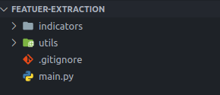

شکل(پیوست ها) فایل های اصلی پروژه

ساختار کلی فایل های پروژه در قالب مواردی که در تصویر فوق مشاهده میکنید خلاصه میشود که هر یک از این موارد جزئیات مربوط به خود را دارد که در ادامه به طور مفصل به آن پرداخته خواهد شد.

در فایل main.py ما کلیات ران کردن پروژه را داریم که تمامی زیر توابع را یکجا صدا میزند تا خروجی تولید شود، از این رو برای اجرای این پروژه نیاز است تا این فایل با دستور زیر اجرا شود :

$python3.6 main.py

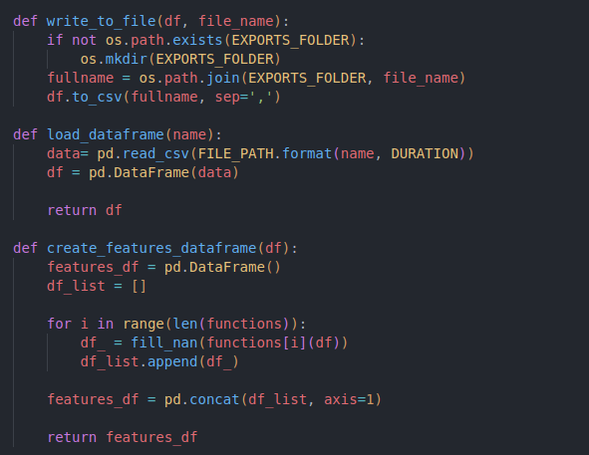

شکل(پیوست) توابع اصلی پروژه

در فایل اصلی پروژه، ما سه تابع اصلی داریم که به ترتیب وظیفه خواندن دیتای ورودی، تولید مشخصه ها به صورت دیتا فریم و نوشتن و ذخیرع سازی در فایل را برعهده خواهند داشت.

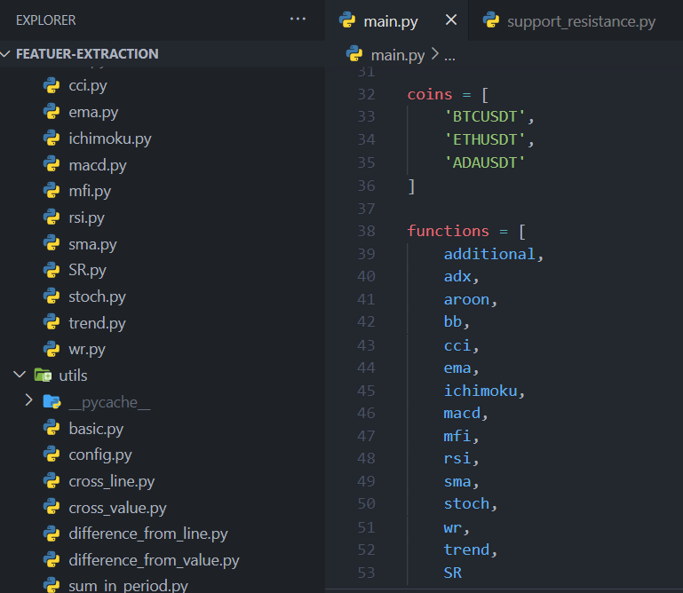

شکل(پیوست) کانفیگ های مهم پروژه

در این تصویر ، آنچه مشاهده میکنید مهم ترین کانفیگ های پروژه میباشد، در این دو لیست coins,functions ما لیست ارز های موجود در پروژه به همراه لیست اندیکاتور ها را خواهیم داشت که در مواردی که نیاز باشد یک ارز یا یک اندیکاتور حذف یا اضافه شود فقط نیاز خواهد در این لیست ها اضافه و کم شود. هر یک از اعضای لیست functions یک تابع با نام اندیکاتور مشخص خواهد بود که در پوشه indicators معادل آن را مشاهده میکنید این توابع باید از یک ساختار مشخص پیروی کنند ، و آن این است که به عنوان ورودی باید یک dataframe را دریافت کنند و در خروجی نیست با صدا زدن تابع create_dataframe یک دیتا فریم را به عنوان خروجی بازگرداند. نمونه یکی از این توابع را در تصویر زیر مشاهده خواهیم کرد.

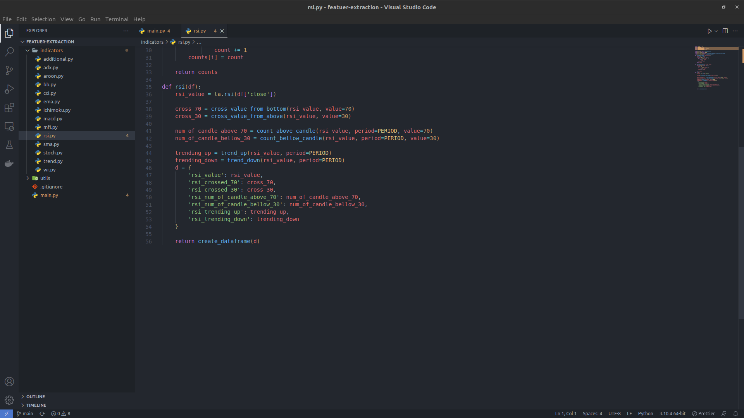

شکل(پیوست) نمونه ی یک تابع اندیکاتور

در تصویر فوق شمای کلی یک تابع اندیکاتور را مشاهده میکنید که برای اضافه کردن یک اندیکاتور جدید صرفا نیاز خواهد بود یک فایل با ساختار ذکر شده در پوشه اندیکاتور ها ایجاد کنید و ان را به لیست functionsدر فایل main.py اضافه کنید.

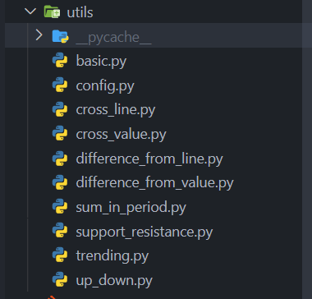

شکل (پیوست) کلیات پوشه ی utils

در این تصویر هم عملا ابزار های مورد نیاز خود برای تولید مشخصه را میتوانید بیابید. در پوشه توابع کلی که ممکن است در تولید یک مشخصه به آن نیاز پیدا کنید پیاده سازی شده و می توانید آنها را استفاده کنید. اگر هم نیاز به تولید تابع کلی جدید داشتید میتوانید در همین پوشه قرار داده و در ادامه پروژه استفاده کنید.

شرح جزئیات هریک از این توابع در زیر آمده است :

Cross_line : توابع موجود در این فایل ، برای مشخصه های رویدادی میباشند که از عبور دوخط از یک دیگر(از بالا و از پایین) تولید میشوند

Cross_vaule : این توابع ، عبور کردن یک خط از یک مقدار(خط افقی) را که میتواند از بالا یا پایین رخ دهد را تولید میکنند.

Diffence_from_value : در این تابع، ما اختلاف یک خط با یک مقدار(خط افقی) را تولید میکنیم که برای مشخصه های از نوع مقدار میتواند مفید باشد.

Difference_from_line : در فایل شما توابعی که بوسیله آن فاصله دو خط از یک دیگر را میتوان اندازه گرفت را مشاهده کنید.(در فاصله باند ها و ابرها کاربرد دارد)

Sum_in_period : برای مواردی کاربرد دارد که میخواهیم تغییرات یک خط را در یک بازه ی تعداد کندله ی مشخص اندازه گیری کنیم.

Ternding : در این فایل شما توابع تشخیص انواع ترند کوتاه مدت، میان مدت و بلند مدت را مشاهده میکنید که میتوانید روی مقادیر هر اندیکاتوری اعمال کنید.

Support_resistance : در این فایل ما توابع مورد نیاز برای محسابات مربوط به حمایت و مقاومت ها را پیاده سازی کرده ایم که با مراجعه به آن میتوان با جزئیات آن بیشتر اشنا شد.

زمان اجرا :‌

در مورد زمان اجرای این پروژه می توان این موضوع را بیان کرد که با توجه به بازه زمانی اجرا، و دیتاهای در بازه ی ۱ تا ۵ دقیقه ای ، ما تعداد زیادی رکورد دیتا خواهیم داشت که رویه پردازش و پیاده سازی تمامی اندیکاتور های روی این حجم دیتا به نسبت زیاد خواهد بود.

لازم به ذکر است که پروژه به گونه پیاده ی شده است که میتوان هر اندیکاتور که نیاز نیست را خاموش کنیم تا زمان اجرا کاهش یابد

زمان تقریبی اجرای این برنامه روی دیتاهای موجود که تست شده است برای ۱۰۰۰۰ دیتا در تایم فرم ۵ دقیقه ای (تقریبا ۳۰ روز دیتا) مدت زمان ۱۲-۱۵ دقیقه طول خواهد کشید. این زمان برای دیتا در بازه زمانی مختلف و با مقادیر مختلف ، متفاوت خواهد بود.

یکی از دیگر مهم ترین فایل های پروژه ، فایل config.pyمیباشد که در همین پروژه مشاهده میکنید. این فایل نیز شامل تمامی کانفیگ های مورد نیاز شما برای اندیکاتورها میباشد که به صورت جامع در این فایل قرار گرفته است تا نیاز شما به ویرایش فایل به فایل به حداقل برساند و به راحتی با تغییر در این فایل و اجرای مجدد پروژه نتایج جدید را دریافت خواهید کرد.

تمامی مواردی فوق در قالب فایل ویدیویی به پیوست این گزارش نیز در اختیار شما قرار خواهد گرفت.

**Abstract:**

**From the past until now, predicting the future has played a significant role in human life, and in every field, people have been looking for it by using the available evidence and the events that have happened, to predict future events and prepare themselves for those conditions. Today, it is one of the popular sectors for economic activities of stock and financial markets. Among these markets, we can mention the stock market and the cryptocurrency market. Operating in these markets requires a lot of information. Information about how the market behaves, different indicators, how the market behaves, etc. Also, in order to play a role in the market, along with familiarity with it, we need methods to analyze and predict the market, as well as act in the market.**

**In this research, we seek to use computer science to make the forecasting procedure as easy as possible and use modern tools and science more efficiently in order to improve the quality of analyzes and also create a procedure for analyzing models and checking their quality on data. collected from different sources. Non-linear nature and high fluctuations are one of the challenges of price prediction in the cryptocurrency market. Many studies have been done on the prediction of financial series, especially in the prediction of cryptocurrencies, and in this research, we focus on cryptocurrencies and more specifically in short time frames of 5 to 15 minutes. By extracting features and characteristics from the price in this period, we have prepared a dataset for use in the continuation of the project, and the implementation sections of artificial intelligence and deep learning models.**

**Keywords:**

**Cryptocurrency, stock market, price forecast, analysis, technical, fundamental, indicator**

|  |  |  |
| --- | --- | --- |
|  | University of Tehran |  |
| College of Engineering  School of Electrical and Computer Engineering  **Development of a system to receive and store price information and technical analyzes of cryptocurrencies** | | |
| A thesis submitted to the Undergraduate Studies Office  In partial fulfillment of the requirements for  The degree of graduate in  Computer Engineering | | |
| **By:**  **Reza Qavi**  **Supervisor:**  **Dr. Asad pour** | | |

1. Dedication
2. Acknowledgements-
3. Abstract